
BỘ GIÁO DỤC VÀ ĐÀO TẠO
TRƯỜNG ĐẠI HỌC CÔNG NGHỆ KỸ THUẬT TP. HCM
KHOA: ĐIỆN – ĐIỆN TỬ

-----oOo-----
BÁO CÁO ĐỒ ÁN 2
ỨNG DỤNG CÔNG NGHỆ THỊ GIÁC MÁY TÍNH VÀ VI ĐIỀU KHIỂN STM32 TRONG HỆ THỐNG QUẢN LÝ BÃI ĐỖ XE THÔNG MINH
GVHD: ThS Đậu Trọng Hiển

Nhóm sinh viên MSSV
Lê Minh Nhân 22119206
Hồ Sỹ Nguyên 22119203

Tp. Hồ Chí Minh, tháng 01 năm 2026

MỤC LỤC
Chương 1: GIỚI THIỆU 1
1.1 Đặt vấn đề 1
1.2 Giải quyết vấn đề 1
1.3 Mục tiêu 2
1.4 Hạn chế 3
CHƯƠNG 2 CƠ SỞ LÝ THUYẾT 4
2.1 Tổng quan về mô hình thị giác máy tính YOLOv8 4
2.2 Tổng quan về phần cứng của hệ thống 6
2.2.1 Vi điều khiển STM32F407VGT6 MCU 6
2.2.2 Màn hình LCD1602 (kèm module I2C) 11
2.2.3 Module RFID MFRC522 15
2.2.4. Module chuyển đổi USB-UART (CP2102/CH340) 20
2.2.5. Còi chíp (Buzzer) loại Active 5V 22
2.2.6. Đèn LED đơn (Light Emitting Diode) 23
2.2.7. Điện trở (Resistor) 24
2.3. CÁC CHUẨN GIAO TIẾP VÀ GIAO THỨC TRUYỀN DỮ LIỆU 25
2.3.1. Tổng quan về chuẩn giao tiếp 25
2.3.2. Chuẩn giao tiếp UART 25
2.3.3. Chuẩn giao tiếp SPI 27
2.3.4. Chuẩn giao tiếp I2C 29
2.3.5. Chuẩn giao tiếp USB 31
2.4 TỔNG QUAN VỀ PHẦN MỀM HỖ TRỢ LẬP TRÌNH VÀ THIẾT KẾ HỆ THỐNG 32
2.4.1. Phần mềm Visual Studio Code 32
2.4.2. Phần mềm thiết kế mạch EasyEDA 34
2.5.3. Phần mềm STM32CubeIDE 35
CHƯƠNG 3: TÌNH TOÁN VÀ THIẾT KẾ HỆ THỐNG 37
3.1 Giới thiệu mô hình 37
3.1.1. Yêu cầu của hệ thống 37
3.1.2. Sơ đồ khối và chức năng của các khối trong hệ thống 40
3.1.3. Quy trình hoạt động của hệ thống 41
3.2 Thiết kế tính toán từng khối hoạt động của hệ thống 43
3.3.1 Khối xử lý trung tâm 43
3.2.2 Khối kết nối USB-UART 46
3.2.3 Khối hiển thị LCD 49
3.2.4. Khối đọc/ghi thẻ RFID (MFRC522 – SPI) 52
3.2.5. Khối cảnh báo (Buzzer – GPIO) 55
3.3 Thiết kế phần mềm 58
3.3.1. Module nhận diện khuôn mặt (Face Matcher) 58
3.3.2. Module nhận diện khẩu trang (mask_detector_module) 59
3.3.3. Module kiểm soát xe vào (send_vehicle) 61
3.3.4. Module kiểm soát xe ra (take_vehicle) 63
3.3.5. Module tìm kiếm và quản lý dữ liệu (search_window) 65
3.3.6. Module đa luồng xử lý camera (camera_thread) 67
3.4. Lưu đồ giải thuật của hệ thống 69
3.4.1 Quy trình gửi xe 69
3.4.2 Quy trình lấy xe 70
3.4.3 Quy trình hoạt động của phần mềm python 71
CHƯƠNG 4 THI CÔNG HỆ THỐNG 73
4.1. Tổng quan quá trình thi công 73
4.2. Triển khai các khối chức năng 73
4.3. Giải pháp thu thập hình ảnh 74
4.4. Kết quả hoàn thiện mô hình 74
CHƯƠNG 5 KẾT QUẢ VÀ ĐÁNH GIÁ HỆ THỐNG 77
5.1 Kết quả thi công phần cứng hệ thống 77
5.1.1 Trạng thái hệ thống chờ quét ngõ vào 77
5.1.2. Trạng thái quét ngõ ra 77
5.1.3. Hệ thống quét thẻ hợp lệ nhận đc UID thẻ 78
5.1.4. Các trường hợp led đỏ sáng 78
5.1.5. Các trường hợp led vàng sáng 80
5.1.6. Trạng thái yêu cầu tháo khẩu trang khi quét khuôn mặt 81
5.2 Kết quả thi công phần mềm 81
5.2.1. Giao diện kết quả 1 quy trình gửi xe 81
5.5.2. Hình ảnh hoàn thành 1 quy trình lấy xe (khớp với thông tin lưu trữ)
..................................................................................................................82
5.2.3. dữ liệu được lưu trữ trong giao diện tìm kiếm (search_window).82
5.2.4. So sánh khuôn mặt ở giao diện lấy xe (nếu không khớp với dữ liệu)........................................................................................ 83
5.2.5. Khối thực hiện quét khuôn mặt trường hợp người gửi xe/lấy xe cómang khẩu trang. 83
5.2.6.Dữ liệu biển số và khuôn mặt được lưu trữ lại trong bộ nhớ 84
5.3 Đánh giá hệ thống 84
5.3.1. Đánh giá quy trình kiểm soát xe vào (Entry Mode) 84
5.3.2. Đánh giá quy trình đối chiếu và kiểm soát xe ra (Exit Mode) 85
5.3.3. Đánh giá khả năng hiển thị và giao thức truyền thông 85
5.3.4. Các hạn chế tồn tại và hướng khắc phục 85
5.3.5. Kết luận chung 86
CHƯƠNG 6 : KẾT LUẬN VÀ HƯỚNG PHÁT TRIỂN 86
6.1 Kết luận 86
6.2. Hướng phát triển 87

Chương 1: GIỚI THIỆU

1.1 Đặt vấn đề
Trong thời đợi công nghệ 4.0 hiện nay, các bãi đỗ xe truyền thống thường phải đối mặt với các vấn đề nan giải như việc ghi lại biển số xe bằng tay lên giấy, rất dễ ướt và rách; xác minh khuôn mặt và biển số thủ công dẫn đến nguy cơ sai sót, gian lận, mất xe; thời gian xử lý lâu;… dẫn đến tình trạng thường xuyên ùn tắc giao thông vào các giờ cao điểm và ở các thành phố lớn như Tp Hồ Chí Minh và Thủ đô Hà Nội. Ngoài ra, sau một khoảng thời gian Đất Nước chống chọi với dịch bệnh Covid-19, mọi người ra đường thường có thói quen đeo khẩu trang để đảm bảo sức khoẻ, vì vậy việc đảm bảo an toàn thông qua khẩu trang cũng trở thành một yếu cầu quan trọng.
Vì vậy, việc xây dựng một hệ thống bãi giữ xe thông minh bằng việc nhận diện khuôn mặt và biển số xe thông qua camera là điều cần thiết để giải quyết các vấn đề đã nêu trên, ngoài ra nó còn giúp nâng cao hiệu quả và cải thiện chất lượng đối với người dùng.

1.2 Giải quyết vấn đề
Để khắc phục những hạn chế về tốc độ và độ trễ thường gặp ở các bãi giữ xe truyền thống, đồ án đề xuất một hệ thống quản lý thông minh được xây dựng dựa trên sự kết hợp giữa thuật toán thị giác máy tính tiên tiến YOLOv8 (You Only Look Once version 8) và vi điều khiển STM32. Thay vì sử dụng các mô hình rời rạc và phức tạp cho từng tác vụ riêng biệt, giải pháp này tận dụng kiến trúc mạnh mẽ của YOLOv8 để thực hiện đồng thời việc phát hiện và nhận diện đối tượng với độ chính xác cao ngay cả trong điều kiện thời gian thực.
Cụ thể, hệ thống ứng dụng YOLOv8 để xác định vị trí biển số xe và nhận diện các ký tự một cách nhanh chóng, giúp giảm thiểu tối đa sai sót so với việc nhập liệu thủ công. Song song với đó, cùng một nền tảng công nghệ này cũng được huấn luyện để nhận diện khuôn mặt người điều khiển và phân loại trạng thái đeo khẩu trang, đảm bảo quy trình xác thực kép vừa an toàn về mặt an ninh, vừa tuân thủ các yêu cầu về sức khỏe cộng đồng. Việc quy về một họ mô hình duy nhất giúp tối ưu hóa tài nguyên tính toán, cho phép hệ thống phản hồi tức thì khi có phương tiện ra vào.
Toàn bộ quy trình xử lý thông minh này được tích hợp bên dưới một giao diện phần mềm thân thiện thiết kế bằng PyQt5, giúp nhân viên vận hành dễ dàng thao tác và giám sát. Dữ liệu sau khi xử lý (biển số, hình ảnh khuôn mặt) sẽ được lưu trữ vào cơ sở dữ liệu để phục vụ tra cứu, đồng thời tín hiệu điều khiển sẽ được gửi xuống vi điều khiển STM32 để đóng mở barrier tự động, tạo nên một giải pháp bãi đỗ xe hoàn chỉnh, hiện đại và hoạt động trơn tru.

1.3 Mục tiêu
Hệ thống giám sát nhà xe được phát triển nhằm tự động hóa toàn bộ quy trình quản lý phương tiện ra vào, nâng cao hiệu quả vận hành và đảm bảo an toàn cho các khu vực đỗ xe hiện đại. Với sự phát triển mạnh mẽ của công nghệ IoT và trí tuệ nhân tạo (AI), mô hình giám sát truyền thống dựa trên nhân công đã được thay thế bằng các hệ thống thông minh có khả năng nhận diện, phân tích và điều khiển hoàn toàn tự động.
Trong đề tài này, hệ thống giám sát nhà xe được xây dựng dựa trên sự kết hợp của vi điều khiển STM32F407G-DISC1, công nghệ RFID, AI nhận diện biển số, AI nhận diện khuôn mặt, cùng các thiết bị ngoại vi như LCD, buzzer,... Người dùng được cấp thẻ RFID để làm mã định danh cá nhân. Khi xe tiến vào khu vực kiểm soát, hệ thống sẽ đồng thời thực hiện ba bước xác thực:
- Quét thẻ RFID.
- Nhận diện biển số xe.
- Nhận diện khuôn mặt người điều khiển phương tiện.
Laptop đảm nhiệm việc thu nhận hình ảnh từ thiết bị ghi hình và chạy các mô hình AI để thực hiện nhận dạng biển số xe cùng xác thực khuôn mặt. Sau khi quá trình xử lý hoàn tất, laptop truyền các thông tin nhận dạng (chuỗi biển số và mã định danh khuôn mặt) đến vi điều khiển STM32 thông qua giao tiếp UART. Vi điều khiển tiếp tục kết hợp dữ liệu từ thẻ RFID với kết quả AI để đối chiếu với cơ sở dữ liệu, từ đó xác định tính hợp lệ của người và phương tiện.
Kết quả sau khi xử lý sẽ được hiển thị trên màn hình LCD, đi kèm tín hiệu âm thanh từ còi buzzer để thông báo trạng thái thành công.

1.4 Hạn chế
Do hạn chế về kinh phí và thiết bị phần cứng, toàn bộ hệ thống được triển khai trên một chiếc laptop tích hợp webcam, vừa đảm nhiệm vai trò xử lý vừa thực hiện ghi nhận khuôn mặt người dùng.

CHƯƠNG 2 CƠ SỞ LÝ THUYẾT

2.1 Tổng quan về mô hình thị giác máy tính YOLOv8
YOLOv8 được Ultralytics phát hành vào ngày 10 tháng 1 năm 2023, mang lại hiệu suất tiên tiến về độ chính xác và tốc độ. Dựa trên những tiến bộ của các phiên bản YOLO trước đó, YOLOv8 đã giới thiệu các tính năng và tối ưu hóa mới, biến nó thành một lựa chọn lý tưởng cho các tác vụ phát hiện đối tượng khác nhau trong nhiều ứng dụng.
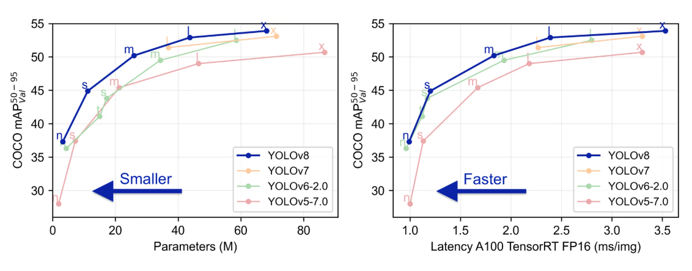
Hình 2.1 So sánh YOLOv8 với YOLOv7/YOLOv6/YOLOv5
Các tính năng chính của YOLOv8:
-Kiến trúc Backbone và Neck nâng cao: YOLOv8 sử dụng các kiến trúc backbone và neck hiện đại, giúp cải thiện hiệu suất trích xuất đặc trưng và phát hiện đối tượng.
-Head Ultralytics tách rời không neo: YOLOv8 áp dụng head Ultralytics tách rời không neo, giúp cải thiện độ chính xác và quy trình phát hiện hiệu quả hơn so với các phương pháp dựa trên neo.
-Tối ưu hóa sự đánh đổi giữa Độ chính xác và Tốc độ: Với trọng tâm duy trì sự cân bằng tối ưu giữa độ chính xác và tốc độ, YOLOv8 phù hợp cho các tác vụ phát hiện đối tượng theo thời gian thực trong các lĩnh vực ứng dụng đa dạng.
-Đa dạng các Mô hình được Huấn luyện trước: YOLOv8 cung cấp một loạt các mô hình được huấn luyện trước để đáp ứng các tác vụ và yêu cầu hiệu suất khác nhau, giúp dễ dàng tìm thấy mô hình phù hợp cho trường hợp sử dụng cụ thể của bạn.
Các Tác vụ và Chế độ được Hỗ trợ:
Dòng YOLOv8 cung cấp một loạt các mô hình đa dạng, mỗi mô hình được chuyên biệt hóa cho các tác vụ cụ thể trong thị giác máy tính. Các mô hình này được thiết kế để đáp ứng các yêu cầu khác nhau, từ phát hiện đối tượng đến các tác vụ phức tạp hơn như phân đoạn thể hiện, phát hiện dáng/điểm chính, phát hiện đối tượng theo hướng và phân loại.
Mỗi biến thể của dòng YOLOv8 được tối ưu hóa cho tác vụ tương ứng của nó, đảm bảo hiệu suất và độ chính xác cao. Ngoài ra, các mô hình này tương thích với nhiều chế độ hoạt động khác nhau bao gồm Suy luận, Xác thực, Huấn luyện và Xuất, tạo điều kiện thuận lợi cho việc sử dụng chúng trong các giai đoạn triển khai và phát triển khác nhau.
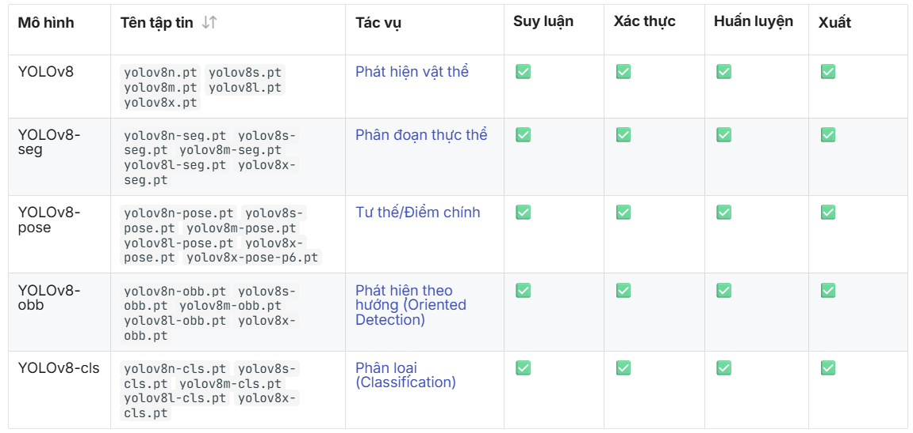
Hình 2.2 các biến thể mô hình YOLOv8
Bảng này cung cấp tổng quan về các biến thể mô hình YOLOv8, nêu bật khả năng áp dụng của chúng trong các tác vụ cụ thể và khả năng tương thích của chúng với các chế độ hoạt động khác nhau như Suy luận, Xác thực, Huấn luyện và Xuất. Nó thể hiện tính linh hoạt và mạnh mẽ của dòng YOLOv8, làm cho chúng phù hợp với nhiều ứng dụng khác nhau trong thị giác máy tính.

2.2 Tổng quan về phần cứng của hệ thống

2.2.1 Vi điều khiển STM32F407VGT6 MCU
Kit STM32F407 DISCOVERY là bo mạch phát triển do STMicroelectronics thiết kế, sử dụng vi điều khiển STM32F407VGT6 thuộc dòng STM32F4 (phân khúc entry-level). Bo mạch được phát triển nhằm hỗ trợ người dùng, từ người mới bắt đầu đến kỹ sư giàu kinh nghiệm, trong việc tìm hiểu kiến trúc ARM Cortex-M4 và triển khai các ứng dụng nhúng một cách nhanh chóng, thuận tiện.
Với việc tích hợp sẵn mạch nạp chương trình và gỡ lỗi ST-LINK/V2, cùng nhiều ngoại vi phong phú, kit STM32F407 Discovery cho phép người dùng phát triển, thử nghiệm và đánh giá hiệu năng vi điều khiển mà không cần bổ sung phần cứng bên ngoài.
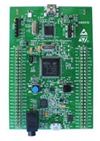
Hình 2.3. Hình ảnh thực tế của board STM32F407G-DISC1
Đặc tính: Board sử dụng vi điều khiển 32-bit hiệu năng cao, có khả năng xử lý tín hiệu nhanh và hỗ trợ lập trình bằng STM32CubeIDE. Board có sẵn mạch nạp/debug ST-LINK, thuận tiện cho việc phát triển phần mềm và kiểm tra trực tiếp.
STT | Đặc tính kỹ thuật | Giá trị / Mô tả | Ghi chú
1 | Vi điều khiển chính | STM32F407VGT6 | Lõi ARM Cortex-M4 32-bit
2 | Tốc độ xung nhịp | 168 MHz | Tần số hoạt động tối đa của CPU
3 | Bộ nhớ Flash | 1 MB | Dùng để lưu trữ chương trình (Code)
4 | SRAM | 192 KB | Bộ nhớ dữ liệu tạm thời
5 | Điện áp hoạt động | 3.0 – 3.6 V | Mức logic tiêu chuẩn cho I/O
6 | Giao tiếp hỗ trợ | UART, SPI, I²C, USB OTG | Các chuẩn giao tiếp ngoại vi phổ biến
7 | Mạch nạp/Debug | ST-LINK/V2 | Tích hợp sẵn trên board, kết nối qua USB

Sơ đồ kết nối phần cứng (Pinout Mapping)
Để thực hiện các chức năng của hệ thống như giao tiếp cảm biến, hiển thị LCD và gửi dữ liệu về máy tính, các chân (Pin) của STM32F407G-DISC1 đã được quy hoạch cụ thể.
STT | Tên chân (Pin) | Chức năng (Function) | Mô tả chi tiết
Nhóm giao tiếp SPI1 (Module ngoại vi)
1 | PA4 | SPI1_NSS | Chân chọn thiết bị (Chip Select). Kéo xuống LOW để bắt đầu giao tiếp, HIGH để kết thúc.
2 | PA5 | SPI1_SCK | Chân xung nhịp (Clock). STM32 phát xung để đồng bộ truyền dữ liệu.
3 | PA6 | SPI1_MISO | Master In Slave Out. Dữ liệu gửi từ Module về STM32.
4 | PA7 | SPI1_MOSI | Master Out Slave In. Dữ liệu gửi từ STM32 xuống Module.
Nhóm giao tiếp I2C1 (Màn hình/Cảm biến)
8 | PB7 | I2C1_SDA | Đường truyền dữ liệu hai chiều (Serial Data), kết nối với LCD1602 hoặc cảm biến I2C.
9 | PB6 | I2C1_SCL | Đường xung nhịp đồng bộ (Serial Clock).
Nhóm GPIO & Cảnh báo (LED/Buzzer)
5 | PB1 | GPIO Output | Điều khiển hoặc đọc tín hiệu phụ trợ.
11 | PD9 | GPIO Output | Xuất mức logic điều khiển LED vàng (Cảnh báo mức độ 1).
12 | PD10 | GPIO Output | Xuất mức logic điều khiển LED đỏ (Cảnh báo nguy hiểm).
13 | PD11 | GPIO Output | Xuất tín hiệu điều khiển Còi (Buzzer) phát âm thanh.
Nhóm giao tiếp máy tính (USART2)
14 | PA2 | USART2_TX | Chân truyền dữ liệu từ STM32 gửi lên máy tính (PC).
15 | PA3 | USART2_RX | Chân nhận dữ liệu từ máy tính gửi xuống STM32.
Nhóm Nguồn (Power)
6 | 3.3V | Nguồn dương | Cấp nguồn cho các module hoạt động ở mức logic 3.3V.
10 | 5V | Nguồn dương | Cấp nguồn cho các thiết bị công suất cao hơn hoặc LCD.
7 | GND | Nối đất | Điểm tham chiếu điện áp chung (0V) cho toàn mạch.

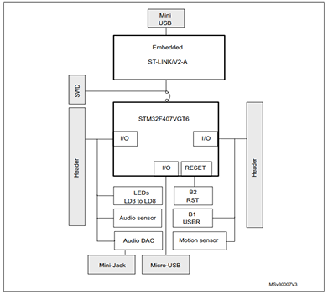
Hình 2.4. Sơ đồ khối của board STM32F407G-DISC1
Các thư viện sử dụng: STM32 HAL (GPIO, SPI, UART)
Chương trình kiểm tra hoạt động của board STM32F407G-DISC1:
-Mục đích: Chương trình nhấp nháy LED được sử dụng để kiểm tra khả năng nạp chương trình và hoạt động cơ bản của board STM32F407G-DISC1.
-Mô tả nguyên lý hoạt động: Sau khi khởi tạo hệ thống, vi điều khiển STM32F407VGT6 điều khiển LED trên board nhấp nháy theo chu kỳ 500 ms. Nếu LED hoạt động đúng, chứng tỏ board và mạch nạp ST-LINK hoạt động ổn định.
Sơ đồ khối của hệ thống xoay quanh vi điều khiển trung tâm STM32F407VGT6 đóng vai trò là khối xử lý trung tâm (Master). Hệ thống được chia thành các khối chức năng chính:
-Khối thu thập dữ liệu: Sử dụng giao tiếp SPI1 (4 dây) để đọc dữ liệu tốc độ cao từ module cảm biến hoặc thẻ nhớ.
-Khối hiển thị: Sử dụng giao tiếp I2C1 (2 dây) để hiển thị thông số trạng thái lên màn hình LCD1602, giúp tiết kiệm số lượng chân IO so với giao tiếp song song.
-Khối cảnh báo: Sử dụng các chân GPIO thuộc Port D (PD9, PD10, PD11) để kích hoạt các tín hiệu cảnh báo trực quan (đèn LED) và thính giác (Còi) khi các thông số vượt ngưỡng cho phép.
-Khối giao tiếp giám sát: Sử dụng USART2 để truyền dữ liệu thời gian thực về máy tính, phục vụ cho việc vẽ đồ thị hoặc lưu trữ log hoạt động (Monitor).
Việc lựa chọn STM32F407G-DISC1 với cấu hình chân như trên đảm bảo tính ổn định và khả năng mở rộng của hệ thống. Các giao thức truyền thông (SPI, I2C, UART) được phân bố hợp lý trên các Port A, B, D, tận dụng tối đa tài nguyên phần cứng mà không gây xung đột tín hiệu.

2.2.2 Màn hình LCD1602 (kèm module I2C)
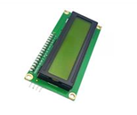
Hình 2.5. Hình ảnh thực tế của màn hình LCD1602

a. Giới thiệu chung
Trong hệ thống này, khối hiển thị đóng vai trò quan trọng trong việc cung cấp thông tin trực quan cho người dùng. Chúng tôi sử dụng màn hình LCD1602 kết hợp với module chuyển đổi giao tiếp I2C (Inter-Integrated Circuit).
Định nghĩa: LCD1602 là loại màn hình tinh thể lỏng dạng ký tự (Character LCD), có khả năng hiển thị 2 dòng, mỗi dòng 16 ký tự.
Ưu điểm của module I2C: Việc tích hợp module I2C giúp tối ưu hóa phần cứng đáng kể. Thay vì phải sử dụng 6-8 chân GPIO để giao tiếp song song theo cách truyền thống, module này cho phép màn hình hoạt động chỉ với 2 dây tín hiệu là SDA (Serial Data) và SCL (Serial Clock). Điều này giúp tiết kiệm tài nguyên chân của vi điều khiển STM32F407G-DISC1 cho các tác vụ khác.
Vai trò trong hệ thống: LCD1602 có nhiệm vụ nhận dữ liệu từ vi điều khiển STM32 (dữ liệu này vốn được máy tính/laptop truyền xuống) để hiển thị thông tin về xe và thông tin người gửi, giúp người vận hành dễ dàng theo dõi trạng thái hệ thống.
b. Đặc tính kỹ thuật
LCD1602 hoạt động ổn định, hỗ trợ hiển thị bảng mã ASCII tiêu chuẩn và các ký tự tự tạo. Thông số kỹ thuật chi tiết của module được trình bày trong Bảng 2.3.
Bảng 2.3. Thông số kỹ thuật của màn hình LCD1602
STT | Thông số | Giá trị / Mô tả | Ghi chú
1 | Kích thước hiển thị | 16 x 2 ký tự | Hiển thị tối đa 32 ký tự chia làm 2 hàng
2 | Điện áp hoạt động | 5V DC | Tương thích với nguồn cấp của module I2C
3 | Giao tiếp | I2C (SDA, SCL) | Giảm thiểu số lượng dây dẫn kết nối
4 | IC điều khiển | HD44780 | Chuẩn điều khiển LCD thông dụng nhất
5 | Đèn nền (Backlight) | LED trắng/xanh | Có thể điều khiển bật/tắt bằng phần mềm

c. Sơ đồ kết nối phần cứng
Việc kết nối giữa vi điều khiển và LCD thông qua module I2C rất đơn giản, chỉ bao gồm 4 chân tín hiệu. Chức năng của từng chân được mô tả tại Bảng 2.4.
Bảng 2.4. Sơ đồ chân của màn hình LCD1602 (Giao tiếp I2C)
STT | Tên chân | Chức năng | Mô tả chi tiết
1 | GND (VSS) | Nguồn âm | Nối với đất (Mass) chung của hệ thống.
2 | VCC (VDD) | Nguồn dương | Cấp nguồn +5V để nuôi màn hình và module I2C.
3 | SCL | Serial Clock | Đường xung nhịp đồng bộ do vi điều khiển (Master) tạo ra để điều phối tốc độ truyền dữ liệu.
4 | SDA | Serial Data | Đường truyền dữ liệu hai chiều (địa chỉ, lệnh điều khiển, dữ liệu hiển thị) giữa vi điều khiển và LCD.

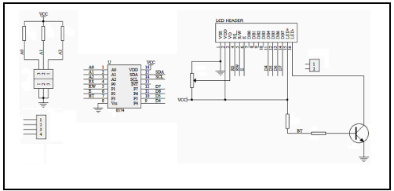
Hình 2.6. Sơ đồ mạch nguyên lý của màn hình LCD1602
d. Giải thuật và Chương trình điều khiển
Để đơn giản hóa quá trình lập trình, hệ thống sử dụng thư viện LiquidCrystal_I2C. Thư viện này trừu tượng hóa các thao tác ghi ghi dịch bit phức tạp của giao thức I2C, cung cấp các hàm API đơn giản để khởi tạo, xóa màn hình và gửi chuỗi ký tự.
Quy trình kiểm tra hoạt động (Testing)
Để đảm bảo màn hình và module I2C hoạt động tốt trước khi đưa vào ứng dụng chính, một chương trình kiểm tra (Test code) đã được xây dựng.
Mục đích: Xác minh kết nối vật lý I2C giữa STM32F407 và LCD không bị lỗi, đồng thời kiểm tra độ tương phản và khả năng hiển thị ký tự của màn hình.
Nguyên lý:
-Khởi tạo giao tiếp I2C trên STM32.
-Gửi lệnh khởi động màn hình (lcd_init).
-Gửi lệnh xóa toàn bộ nội dung cũ (lcd_clear).
-Di chuyển con trỏ đến vị trí hàng 0, cột 0 và gửi chuỗi "HELLO".
-Di chuyển con trỏ xuống hàng 1, cột 0 và gửi chuỗi "LCD I2C TEST".
Đoạn mã kiểm tra:
// Hàm kiểm tra màn hình LCD1602
void LCD_Test_Function(void) {
// 1. Khởi tạo màn hình với cấu hình I2C
lcd_init();
// 2. Xóa sạch dữ liệu rác trên màn hình
lcd_clear();
// 3. Đặt con trỏ tại Hàng 1 (index 0), Cột 1 (index 0)
lcd_put_cur(0, 0);
// Gửi chuỗi ký tự chào mừng
lcd_send_string("HELLO");
// 4. Chuyển con trỏ xuống Hàng 2 (index 1), Cột 1 (index 0)
lcd_put_cur(1, 0);
// Gửi chuỗi ký tự kiểm tra
lcd_send_string("LCD I2C TEST");
}
Kết quả mong đợi: Màn hình sáng đèn nền, dòng trên hiện chữ "HELLO", dòng dưới hiện chữ "LCD I2C TEST" rõ nét, chứng tỏ khối hiển thị đã sẵn sàng hoạt động trong hệ thống.

2.2.3 Module RFID MFRC522
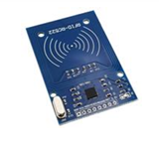
Hình 2.7. Hình ảnh thực tế của module RFID MFRC522
a. Giới thiệu chung
Trong hệ thống quản lý bãi xe thông minh, việc định danh và xác thực phương tiện nhanh chóng là yếu tố cốt lõi. Module RFID MFRC522 được lựa chọn để giải quyết bài toán này nhờ khả năng giao tiếp không tiếp xúc (Contactless).
Chức năng: Module hoạt động như một thiết bị đọc/ghi thẻ từ ở tần số cao (13.56 MHz).
Ứng dụng trong hệ thống:
- Tại lối vào: Module ghi thông tin thời gian và mã xe vào thẻ RFID phát cho người dùng.
- Tại lối ra: Module đọc lại dữ liệu từ thẻ để hệ thống đối chiếu, tính toán thời gian gửi và xử lý thanh toán.
b. Đặc tính kỹ thuật
Module được thiết kế dựa trên chip MFRC522 của hãng NXP Semiconductors. Đây là dòng chip tích hợp cao cho các ứng dụng giao tiếp không dây tầm gần (NFC/RFID).
Chuẩn giao tiếp: Hỗ trợ đa dạng các chuẩn như UART, I2C và SPI. Trong đồ án này, giao thức SPI được sử dụng để kết nối với STM32 vì tốc độ truyền dữ liệu cao (lên đến 10 Mbit/s) và độ ổn định tốt.
Tương thích: Module làm việc tốt với các loại thẻ chuẩn ISO/IEC 14443A (như thẻ Mifare S50 1K, Mifare S70 4K).
Phạm vi hoạt động: Khoảng cách đọc thẻ hiệu quả nằm trong khoảng 0 – 5 cm, phụ thuộc vào chất lượng anten của module và kích thước anten của thẻ.
Thông số kỹ thuật chi tiết được trình bày trong Bảng 2.5.
Bảng 2.5. Thông số kỹ thuật của module RFID MFRC522
STT | Thông số kỹ thuật | Giá trị / Ngưỡng | Ghi chú
1 | Điện áp hoạt động | 3.3 V | Quan trọng: Không cấp 5V trực tiếp sẽ gây cháy chip.
2 | Giao thức hỗ trợ | SPI / I²C / UART | Mặc định thường thiết lập sẵn SPI.
3 | Tần số sóng mang | 13.56 MHz | Tần số chuẩn cho RFID thụ động tầm gần.
4 | Khoảng cách đọc | 0 – 5 cm | Thực tế thường đạt ổn định ở 2-3 cm.
5 | Dòng tiêu thụ | 13 – 26 mA | Ở chế độ hoạt động (Active).
6 | Chuẩn thẻ | ISO/IEC 14443A | Tương thích thẻ Mifare Classic 1K/4K.

c. Sơ đồ kết nối phần cứng
Để giao tiếp với vi điều khiển STM32F407 thông qua giao thức SPI, các chân của module MFRC522 cần được kết nối chính xác theo Bảng 2.6.
Bảng 2.6. Sơ đồ chân của module RFID MFRC522
STT | Tên chân | Chức năng (SPI Mode) | Mô tả chi tiết
1 | SDA (SS) | Chip Select (Slave Select) | Chân chọn chip. Vi điều khiển kéo chân này xuống mức LOW để bắt đầu giao tiếp và đẩy lên HIGH để kết thúc.
2 | SCK | Serial Clock | Chân xung nhịp do STM32 (Master) cấp để đồng bộ dữ liệu.
3 | MOSI | Master Out Slave In | Đường truyền dữ liệu từ STM32 xuống module RFID (Gửi lệnh, ghi dữ liệu vào thẻ).
4 | MISO | Master In Slave Out | Đường truyền dữ liệu từ module RFID về STM32 (Đọc UID, đọc dữ liệu trong thẻ).
5 | IRQ | Interrupt Request | Chân ngắt. Module gửi tín hiệu báo cho STM32 khi có thẻ quét qua (Tùy chọn sử dụng).
6 | GND | Ground | Nối đất toàn mạch.
7 | RST | Reset | Chân khởi động lại module. Thường kéo xuống LOW một khoảng thời gian ngắn để reset phần cứng.
8 | 3.3V | VCC | Cấp nguồn dương 3.3V ổn định.

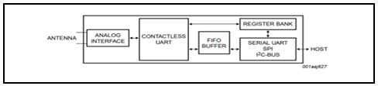
Hình 2.8. Sơ đồ khối của module RFID MFRC522
d. Giải thuật và Chương trình điều khiển
Hệ thống sử dụng thư viện STM32 HAL Driver (để cấu hình ngoại vi SPI và GPIO) kết hợp với thư viện mã nguồn mở tm_stm32_mfrc522 (hoặc tương đương). Thư viện này cung cấp các hàm API để khởi tạo module, chống xung đột thẻ (anti-collision) và xác thực key truy cập sector.
Quy trình kiểm tra hoạt động (Testing)
Trước khi đưa vào quy trình gửi xe chính thức, module cần được kiểm tra khả năng đọc UID (Unique Identifier) - mã định danh duy nhất của thẻ.
Mục đích: Xác nhận module đã khởi tạo thành công và giao tiếp SPI thông suốt. Đảm bảo hệ thống đọc đúng mã UID của thẻ Mifare.
Nguyên lý hoạt động:
Vi điều khiển liên tục gửi lệnh yêu cầu (PICC_REQIDL) để tìm kiếm thẻ trong vùng phủ sóng.
Nếu phát hiện thẻ (MI_OK), hệ thống thực hiện quy trình chống xung đột (Anticoll) để chọn ra một thẻ duy nhất nếu có nhiều thẻ đặt gần nhau.
Sau khi đọc được UID (mảng 4 hoặc 7 byte), vi điều khiển định dạng chuỗi Hex và gửi lên máy tính qua cổng UART để hiển thị.
Đoạn mã kiểm tra:
// Biến lưu trạng thái và UID
uchar status;
uchar str[MAX_LEN];
uchar uid[5]; // Mảng lưu UID thẻ
char buffer[50]; // Buffer cho UART
// 1. Gửi yêu cầu tìm thẻ (Request)
// PICC_REQIDL: Tìm thẻ trong ăng-ten không ở chế độ nghỉ
if (MFRC522_Request(PICC_REQIDL, str) == MI_OK)
{
// 2. Chống xung đột thẻ (Anti-collision) để lấy UID
// uid: Mảng chứa UID trả về từ thẻ
if (MFRC522_Anticoll(uid) == MI_OK)
{
// 3. Định dạng UID thành chuỗi Hex để hiển thị
// Ví dụ: UID: A1 B2 C3 D4
sprintf(buffer, "UID: %02X %02X %02X %02X\r\n",
uid[0], uid[1], uid[2], uid[3]);
// 4. Gửi thông tin lên máy tính qua UART1
HAL_UART_Transmit(&huart1, (uint8_t*)buffer, strlen(buffer), 100);
}
}
Kết quả mong đợi: Khi quẹt thẻ qua module, trên phần mềm Terminal của máy tính sẽ xuất hiện dòng chữ chứa mã Hex của thẻ (ví dụ: UID: E4 8A 2F 11), chứng tỏ module hoạt động tốt.

2.2.4. Module chuyển đổi USB-UART (CP2102/CH340)
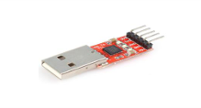
Hình 2.9. Hình ảnh thực tế của module chuyển đổi USB-UART
a. Giới thiệu chung
Trong quá trình phát triển và gỡ lỗi (debug) hệ thống nhúng, việc giao tiếp giữa vi điều khiển và máy tính là vô cùng cần thiết. Do máy tính hiện đại thường chỉ hỗ trợ cổng USB, trong khi vi điều khiển STM32 giao tiếp qua chuẩn UART (TTL), nên hệ thống sử dụng Module chuyển đổi USB-UART.
Chức năng: Chuyển đổi tín hiệu từ chuẩn USB (Differential signaling) sang chuẩn UART (Serial TTL) và ngược lại.
Vai trò trong hệ thống: Module này đóng vai trò cầu nối dữ liệu, giúp truyền các thông tin quan trọng như UID của thẻ RFID, trạng thái xe vào/ra và các log kiểm tra từ STM32 lên phần mềm giám sát trên máy tính (Terminal/Monitor).
b. Đặc tính kỹ thuật
Module được thiết kế nhỏ gọn, lấy nguồn trực tiếp từ cổng USB của máy tính nên không cần nguồn phụ. Nó hỗ trợ chuẩn giao tiếp không đồng bộ với độ ổn định cao.
Bảng 2.7. Thông số kỹ thuật của module chuyển đổi USB-UART
STT | Thông số kỹ thuật | Giá trị / Mô tả | Ghi chú
1 | Chuẩn giao tiếp PC | USB 2.0 | Kết nối trực tiếp (Plug & Play)
2 | Chuẩn giao tiếp VĐK | UART (TTL) | Mức logic tương thích 3.3V/5V
3 | Điện áp hoạt động | 5V DC | Cấp nguồn trực tiếp từ cổng USB
4 | Tốc độ Baud | Lên đến 115200 bps | Có thể cấu hình mềm, thường dùng 9600 hoặc 115200
5 | Đèn báo | TX, RX, Power | Giúp quan sát trạng thái truyền nhận

c. Sơ đồ kết nối
Để giao tiếp thành công, cần thực hiện kết nối chéo (Cross-connection) giữa module và vi điều khiển: TX module nối RX vi điều khiển và ngược lại.
Bảng 2.8. Sơ đồ chân của module chuyển đổi USB-UART
STT | Tên chân | Chức năng | Mô tả chi tiết
1 | RX (Receive) | Nhận dữ liệu | Nối với chân TX của STM32 (PA2). Nhận dữ liệu từ vi điều khiển gửi lên.
2 | TX (Transmit) | Truyền dữ liệu | Nối với chân RX của STM32 (PA3). Truyền lệnh từ máy tính xuống vi điều khiển.
3 | GND | Ground | Nối đất (Mass) chung để đồng bộ mức tín hiệu tham chiếu.
4 | +5V | Nguồn dương | Có thể dùng để cấp nguồn ngược lại cho vi điều khiển (nếu cần).

2.2.5. Còi chíp (Buzzer) loại Active 5V

Hình 2.10. Hình ảnh thực tế của còi buzzer active 5V

a. Giới thiệu chung
Để tăng cường tính tương tác và cảnh báo, hệ thống sử dụng Còi Buzzer loại Active (Chủ động). Đây là thiết bị phát tín hiệu âm thanh (Audio signaling device) đơn giản nhưng hiệu quả. Trong hệ thống bãi xe, buzzer được kích hoạt khi phát hiện thẻ không hợp lệ hoặc thông tin xe ra không khớp với xe vào.
b. Đặc tính kỹ thuật
Khác với còi thụ động (Passive) cần xung PWM để tạo ra tần số âm thanh, còi chủ động đã tích hợp sẵn mạch dao động bên trong. Chỉ cần cấp điện áp một chiều (DC), còi sẽ tự động phát ra tiếng kêu "bíp" liên tục. Điều này giúp việc lập trình điều khiển trở nên rất đơn giản (chỉ cần xuất mức High/Low).
Bảng 2.9. Thông số kỹ thuật của còi buzzer active 5V
STT | Thông số kỹ thuật | Giá trị / Mô tả | Ghi chú
1 | Điện áp hoạt động | 3.3 – 5 V | Hoạt động tốt với mức logic của STM32
2 | Phân loại | Active (Chủ động) | Có mạch dao động nội, dễ điều khiển
3 | Tần số âm thanh | 2 – 4 kHz | Âm sắc nhọn, dễ dàng thu hút sự chú ý
4 | Dòng tiêu thụ | ~30 mA | Có thể cần transistor khuếch đại dòng nếu chân GPIO yếu

2.2.6. Đèn LED đơn (Light Emitting Diode)
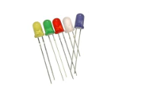
Hình 2.11. Hình ảnh thực tế của LED đơn
a. Giới thiệu chung
LED đơn (Diode phát quang) là linh kiện bán dẫn có khả năng chuyển đổi điện năng thành quang năng. Trong hệ thống này, các LED đơn đóng vai trò hiển thị trạng thái hoạt động trực quan cho người dùng:
LED Xanh/Vàng: Báo hiệu hệ thống đang hoạt động hoặc chờ thẻ.
LED Đỏ: Báo hiệu lỗi hoặc cảnh báo nguy hiểm (kết hợp với còi Buzzer).
b. Đặc tính kỹ thuật
LED hoạt động dựa trên nguyên lý điện phát quang tại lớp tiếp giáp P-N. Khi phân cực thuận, dòng điện chạy qua và làm LED phát sáng.
Điện áp rơi (Forward Voltage - Vf): Thường từ 1.8V - 2.2V (Đỏ/Vàng) và 3.0V - 3.2V (Xanh lá/Xanh dương).
Dòng điện hoạt động (If): 10mA - 20mA.

2.2.7. Điện trở (Resistor)
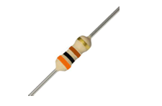
Hình 2.12. Hình ảnh thực tế của điện trở
a. Giới thiệu chung
Điện trở là linh kiện thụ động đặc trưng cho tính chất cản trở dòng điện của vật liệu. Trong mạch điện tử nói chung và hệ thống này nói riêng, điện trở đóng vai trò quan trọng trong việc bảo vệ các linh kiện khác.
b. Vai trò trong hệ thống
Mục đích chính của việc sử dụng điện trở trong đề tài này là Hạn dòng cho LED (Current Limiting).
Do vi điều khiển xuất ra điện áp 3.3V hoặc 5V, trong khi LED chỉ chịu được khoảng 2V-3V. Nếu nối trực tiếp, dòng điện quá lớn sẽ làm cháy LED hoặc hỏng chân GPIO của vi điều khiển.
Điện trở nối tiếp với LED giúp giới hạn dòng điện ở mức an toàn (khoảng 10-15mA), đảm bảo độ bền cho linh kiện.

2.3. CÁC CHUẨN GIAO TIẾP VÀ GIAO THỨC TRUYỀN DỮ LIỆU

2.3.1. Tổng quan về chuẩn giao tiếp
Trong kiến trúc của một hệ thống nhúng, việc trao đổi dữ liệu giữa khối xử lý trung tâm (Vi điều khiển) và các module ngoại vi là yếu tố then chốt. Quá trình này được quy định bởi các chuẩn giao tiếp (Communication Interface Standards) - định nghĩa về kết nối vật lý, và giao thức truyền dữ liệu (Data Transmission Protocols) - định nghĩa về quy tắc đóng gói và xử lý tín hiệu.
Đối với hệ thống theo dõi bãi xe máy, để đảm bảo tính ổn định và tốc độ xử lý thời gian thực, chúng tôi sử dụng bốn chuẩn giao tiếp phổ biến nhất hiện nay: UART, SPI, I2C và USB.

2.3.2. Chuẩn giao tiếp UART
a. Khái niệm và Nguyên lý
UART (Bộ thu phát không đồng bộ đa năng) là giao thức truyền thông nối tiếp không đồng bộ, điểm - điểm (Point-to-point). Đặc điểm nổi bật của UART là không sử dụng tín hiệu xung nhịp (Clock) chung để đồng bộ, do đó hai thiết bị tham gia giao tiếp phải thống nhất trước về tốc độ truyền (Baud rate).
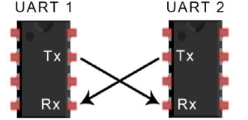
Hình 2.13. Chuẩn giao tiếp UART
Các chế độ truyền dẫn:
Simplex: Truyền một chiều đơn thuần (Chỉ gửi hoặc chỉ nhận).
Half-duplex: Truyền hai chiều nhưng không đồng thời.
Full-duplex: Truyền và nhận dữ liệu đồng thời (Sử dụng 2 dây riêng biệt).
b. Cấu trúc gói dữ liệu (Data Frame)
Dữ liệu trong UART được truyền thành các gói tin nối tiếp nhau. Cấu trúc chuẩn của một gói dữ liệu bao gồm:
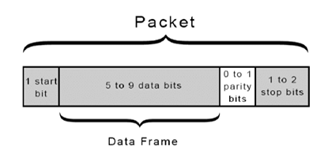
Hình 2.14. Gói dữ liệu trong chuẩn giao tiếp UART
Bit bắt đầu (Start Bit): Trạng thái nghỉ (Idle) đường truyền ở mức cao (High). Khi bắt đầu truyền, đường truyền được kéo xuống mức thấp (Low) trong 1 chu kỳ bit để báo hiệu cho bên nhận.
Khung dữ liệu (Data Frame): Chứa thông tin thực tế, độ dài từ 5 đến 9 bit (phổ biến nhất là 8 bit). Bit có trọng số thấp nhất (LSB) thường được gửi đi trước.
Bit kiểm tra chẵn lẻ (Parity Bit - Tùy chọn): Dùng để kiểm tra lỗi đường truyền.
Parity chẵn: Tổng số bit '1' (bao gồm cả parity) là số chẵn.
Parity lẻ: Tổng số bit '1' là số lẻ.
Bit dừng (Stop Bit): Kết thúc gói tin bằng cách kéo đường truyền lên mức cao trong khoảng 1 hoặc 2 chu kỳ bit.
c. Ứng dụng trong hệ thống
Trong đề tài này, UART đóng vai trò là kênh giao tiếp chính giữa STM32 và Máy tính (thông qua module chuyển đổi USB-UART) để gửi dữ liệu log, UID thẻ và nhận lệnh điều khiển.

2.3.3. Chuẩn giao tiếp SPI
a. Khái niệm và Kết nối
SPI là chuẩn giao tiếp đồng bộ tốc độ cao hoạt động theo mô hình Master-Slave (Chủ - Tớ), được phát triển bởi Motorola. Khác với UART, SPI sử dụng đường xung nhịp riêng (SCK) giúp tốc độ truyền ổn định và nhanh hơn.
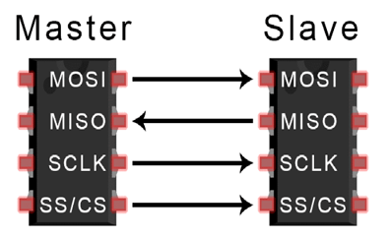
Hình 2.15. Chuẩn giao tiếp SPI

Các đường tín hiệu chính:
SCK (Serial Clock): Xung nhịp đồng bộ do Master tạo ra.
MOSI (Master Out Slave In): Dữ liệu đi từ Master xuống Slave.
MISO (Master In Slave Out): Dữ liệu phản hồi từ Slave về Master.
SS/CS (Slave Select): Chân chọn thiết bị (Active Low). Mỗi Slave cần một đường SS riêng biệt.
b. Cơ chế hoạt động
Về bản chất, SPI hoạt động dựa trên nguyên lý của Thanh ghi dịch (Shift Register). Tại mỗi chu kỳ xung nhịp, 1 bit được đẩy ra khỏi Master qua đường MOSI và 1 bit được đẩy từ Slave về Master qua đường MISO, tạo thành một vòng khép kín.
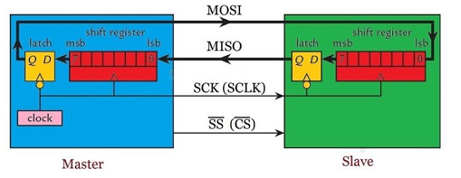
Hình 2.16. Quá trình truyền nhận dữ liệu giữa Master và Slave
Các chế độ hoạt động (SPI Modes):
SPI có 4 chế độ hoạt động dựa trên sự kết hợp của cực tính đồng hồ (CPOL) và pha đồng hồ (CPHA):
Mode 0 (CPOL=0, CPHA=0): Dữ liệu được lấy mẫu tại cạnh lên.
Mode 1 (CPOL=0, CPHA=1): Dữ liệu được lấy mẫu tại cạnh xuống.
Mode 2 (CPOL=1, CPHA=0): Dữ liệu được lấy mẫu tại cạnh xuống.
Mode 3 (CPOL=1, CPHA=1): Dữ liệu được lấy mẫu tại cạnh lên.
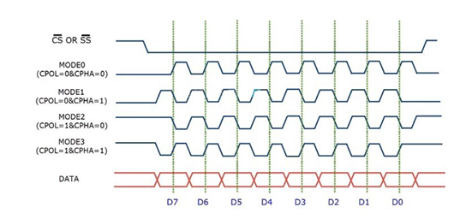
Hình 2.17. Các chế độ hoạt động của chuẩn giao tiếp SPI
c. Ứng dụng trong hệ thống
Hệ thống sử dụng giao tiếp SPI để kết nối vi điều khiển STM32 với Module RFID MFRC522. Do đặc thù việc đọc thẻ từ cần tốc độ xử lý nhanh và độ chính xác cao, SPI là lựa chọn tối ưu so với các chuẩn khác.

2.3.4. Chuẩn giao tiếp I2C
a. Khái niệm và Đặc điểm
I2C là giao thức truyền thông nối tiếp đồng bộ sử dụng đa chủ - đa tớ (Multi-master, Multi-slave), được phát triển bởi Philips (NXP). Ưu điểm lớn nhất của I2C là sự đơn giản về phần cứng khi chỉ cần 2 dây tín hiệu để kết nối nhiều thiết bị.
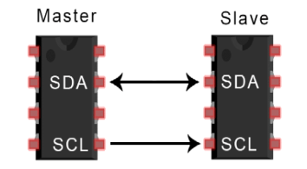
Hình 2.18. Chuẩn giao tiếp I2C
Các đường tín hiệu:
SDA (Serial Data): Đường truyền dữ liệu hai chiều.
SCL (Serial Clock): Đường xung nhịp đồng bộ.
b. Giao thức truyền tin
Dữ liệu I2C được truyền theo các khung (Frame) kiểm soát chặt chẽ bởi các điều kiện Start/Stop và tín hiệu phản hồi ACK/NACK.
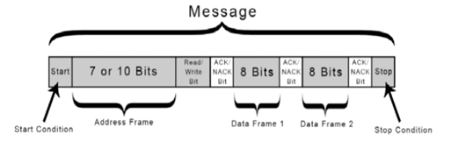
Hình 2.19. Cách truyền nhận dữ liệu trong chuẩn giao tiếp I2C
Start Condition: SDA chuyển từ High -> Low khi SCL đang ở High.
Address Frame: 7 hoặc 10 bit địa chỉ để Master chọn đúng Slave cần giao tiếp.
Read/Write Bit: Bit xác định hướng truyền dữ liệu (Ghi xuống Slave hoặc Đọc từ Slave).
ACK/NACK: Bit phản hồi từ thiết bị nhận để báo hiệu đã nhận thành công byte dữ liệu hay chưa.
Stop Condition: SDA chuyển từ Low -> High khi SCL đang ở High.
c. Ứng dụng trong hệ thống
I2C được sử dụng để điều khiển Màn hình LCD1602. Việc dùng I2C giúp tiết kiệm đáng kể số lượng chân GPIO của vi điều khiển (chỉ tốn 2 chân so với 6-8 chân của giao tiếp song song), dành tài nguyên cho các tính năng khác.

2.3.5. Chuẩn giao tiếp USB
a. Khái niệm
USB là chuẩn kết nối ngoại vi phổ biến nhất hiện nay trên máy tính, cho phép truyền dữ liệu tốc độ cao và cấp nguồn đồng thời. Hệ thống hoạt động theo mô hình Host (Máy chủ) - Device (Thiết bị) với tính năng "Cắm là chạy" (Plug and Play).
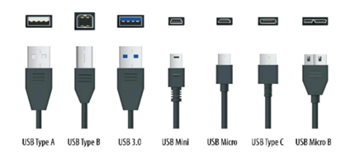
Hình 2.20. Các loại đầu nối USB tại đây
b. Các đường tín hiệu và Phiên bản
Kết nối USB tiêu chuẩn bao gồm 4 dây:
VCC (+5V): Cấp nguồn.
D- (Data Minus): Tín hiệu dữ liệu vi sai âm.
D+ (Data Plus): Tín hiệu dữ liệu vi sai dương.
GND: Nối đất.
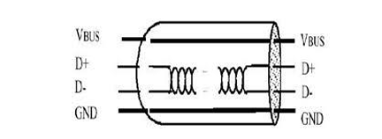
Hình 2.21. Các đường dữ liệu chính trong chuẩn giao tiếp USB tại đây
Tốc độ truyền dẫn tùy thuộc phiên bản:
USB 1.1 (Full Speed): 12 Mbps.
USB 2.0 (High Speed): 480 Mbps (Phiên bản thường dùng trên STM32F4).
USB 3.0 (Super Speed): 5 Gbps.
c. Ứng dụng trong hệ thống
Trong hệ thống bãi xe, cổng USB đóng vai trò kép:
Cấp nguồn: Cung cấp nguồn 5V ổn định cho toàn bộ mạch hoạt động.
Truyền dữ liệu: Kết hợp với chuẩn UART (qua chip chuyển đổi), USB tạo thành cổng COM ảo để phần mềm trên máy tính có thể nhận dữ liệu từ vi điều khiển.

2.4 TỔNG QUAN VỀ PHẦN MỀM HỖ TRỢ LẬP TRÌNH VÀ THIẾT KẾ HỆ THỐNG
Để thực hiện đề tài, bên cạnh phần cứng, chúng tôi sử dụng các công cụ phần mềm chuyên dụng phục vụ cho việc thiết kế mạch điện tử, lập trình vi điều khiển và xây dựng ứng dụng giám sát trên máy tính. Dưới đây là chi tiết về các phần mềm được sử dụng.

2.4.1. Phần mềm Visual Studio Code
a. Giới thiệu chung
Visual Studio Code (VS Code) là trình soạn thảo mã nguồn (Source Code Editor) mạnh mẽ, miễn phí và hoạt động đa nền tảng (Windows, macOS, Linux) do Microsoft phát triển. Với ưu điểm là mã nguồn mở, nhẹ và giao diện trực quan, VS Code hiện là một trong những môi trường lập trình phổ biến nhất thế giới.
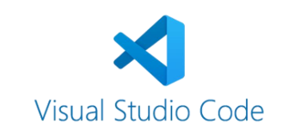
Hình 2.22 Phần mềm Visual Studio Code
b. Các tính năng nổi bật
IntelliSense: Đây là tính năng hỗ trợ thông minh giúp tự động gợi ý cú pháp, tên biến, hàm và tài liệu API trong quá trình gõ code. Tính năng này giúp tăng tốc độ lập trình và giảm thiểu các lỗi cú pháp cơ bản.
Tích hợp Git: VS Code hỗ trợ sẵn các thao tác quản lý phiên bản mã nguồn (Source Control) như commit, push, pull, merge ngay trên giao diện đồ họa mà không cần dùng dòng lệnh phức tạp.
Debugging (Gỡ lỗi): Công cụ gỡ lỗi tích hợp cho phép thiết lập điểm ngắt (breakpoint), theo dõi giá trị biến và kiểm soát luồng thực thi của chương trình. VS Code hỗ trợ debug tốt cho nhiều ngôn ngữ như C/C++, Python, JavaScript.
Kho tiện ích mở rộng (Extensions): Khả năng tùy biến của VS Code đến từ kho Extension khổng lồ. Người dùng có thể cài đặt thêm các công cụ hỗ trợ định dạng code (Formatter), kiểm tra lỗi (Linting), hoặc các môi trường phát triển cho IoT, Web (React, Angular) và AI.
Terminal tích hợp: Cho phép chạy các lệnh hệ thống ngay trong cửa sổ làm việc, tạo sự liền mạch trong quy trình phát triển.
Trong đề tài này, VS Code được sử dụng chủ yếu để viết chương trình giao diện giám sát trên máy tính (ví dụ: Python/C#) hoặc dùng làm trình soạn thảo phụ trợ cho các file cấu hình.

2.4.2. Phần mềm thiết kế mạch EasyEDA
a. Giới thiệu chung
EasyEDA là công cụ tự động hóa thiết kế điện tử (Electronic Design Automation - EDA) hoạt động trên nền tảng đám mây (Cloud-based). Đây là giải pháp thiết kế mạch trực tuyến, không yêu cầu cài đặt phức tạp, phù hợp cho sinh viên và kỹ sư cần thiết kế nhanh chóng.

Hình 2.23. Phần mềm EasyEDA
b. Ưu điểm và Tính năng
Không cần cài đặt: Người dùng có thể truy cập và thiết kế mạch mọi lúc mọi nơi thông qua trình duyệt web, dữ liệu được đồng bộ hóa trên đám mây.
Thư viện linh kiện phong phú: EasyEDA tích hợp kho thư viện linh kiện khổng lồ (thường liên kết với LCSC), giúp người dùng dễ dàng tìm kiếm symbol (nguyên lý) và footprint (mạch in) chuẩn xác.
Hỗ trợ toàn diện quy trình thiết kế:
-Vẽ sơ đồ nguyên lý (Schematic): Giao diện kéo thả trực quan, hỗ trợ nối dây tự động.
-Mô phỏng (Simulation): Kiểm tra hoạt động của mạch tương tự, mạch số và mạch hỗn hợp trước khi thi công.
-Thiết kế mạch in (PCB Layout): Hỗ trợ thiết kế PCB đa lớp (Multi-layer), đi dây tự động (Auto-router) và kiểm tra lỗi thiết kế (DRC).
Trong hệ thống này, EasyEDA đóng vai trò quan trọng trong việc thiết kế sơ đồ nguyên lý kết nối giữa STM32 và các module ngoại vi, cũng như thiết kế mạch in cho các board mở rộng nếu có.

2.5.3. Phần mềm STM32CubeIDE
a. Giới thiệu chung
STM32CubeIDE là môi trường phát triển tích hợp (IDE) chính thức của STMicroelectronics, được xây dựng chuyên biệt cho dòng vi điều khiển STM32. Phần mềm này được phát triển dựa trên nền tảng Eclipse và trình biên dịch GCC ARM, cung cấp giải pháp "All-in-one" từ cấu hình phần cứng đến lập trình và nạp code.

Hình 2.24 Phần mềm STM32CubeIDE
b. Các đặc tính kỹ thuật
Tích hợp STM32CubeMX: Đây là điểm mạnh nhất của phần mềm. Người dùng có thể cấu hình các ngoại vi (GPIO, UART, SPI, I2C), thiết lập cây xung nhịp (Clock Tree) và cấu hình DMA thông qua giao diện đồ họa trực quan. Sau đó, phần mềm sẽ tự động sinh mã nguồn khởi tạo (Initialization Code) chuẩn xác, giúp tiết kiệm thời gian tra cứu Datasheet.
Trình biên dịch và soạn thảo: Sử dụng C/C++ chuẩn, hỗ trợ các tính năng nhắc lệnh và quản lý project theo cấu trúc tiêu chuẩn của ST.
Công cụ Gỡ lỗi (Debugging) chuyên sâu:
-Hỗ trợ các mạch nạp chuẩn như ST-LINK, J-LINK.
-Cho phép xem trực tiếp giá trị thanh ghi (Registers), vùng nhớ (Memory) và biến toàn cục (Live Expressions) theo thời gian thực.
-Hỗ trợ phân tích lỗi Hard Fault và tối ưu hóa hiệu năng hệ thống.
Đa nền tảng và Miễn phí: Phần mềm hoạt động ổn định trên Windows, Linux và macOS.
Trong đồ án này, STM32CubeIDE là công cụ chủ đạo để lập trình firmware cho vi điều khiển STM32F407G-DISC1, thực hiện các thuật toán xử lý RFID, hiển thị LCD và giao tiếp với máy tính.
Kết luận:
Việc kết hợp giữa sức mạnh phần cứng của STM32F407 và các công cụ phần mềm hiện đại như STM32CubeIDE, VS Code và EasyEDA tạo nên một nền tảng vững chắc để phát triển hệ thống theo dõi bãi xe hoàn chỉnh, từ thiết kế mạch đến phần mềm điều khiển.

CHƯƠNG 3: TÌNH TOÁN VÀ THIẾT KẾ HỆ THỐNG

3.1 Giới thiệu mô hình

3.1.1. Yêu cầu của hệ thống
Để hiện thực hóa đề tài “Ứng dụng công nghệ thị giác máy tính và vi điều khiển STM32 trong hệ thống quản lý bãi đỗ xe thông minh”, hệ thống cần đáp ứng các tiêu chuẩn khắt khe về tính ổn định, độ chính xác trong nhận diện và khả năng phản hồi thời gian thực. Các yêu cầu cụ thể được phân tích chi tiết dưới đây:
a. Yêu cầu về chế độ hoạt động (Operating Modes)
Hệ thống được thiết kế để hoạt động song song tại hai khu vực chức năng riêng biệt nhưng được đồng bộ hóa dữ liệu thông qua khối xử lý trung tâm:
Tại khu vực Lối vào (Entry Zone):
-Hệ thống camera phải tự động chụp hình xe khi vào vị trí.
-Máy tính (Laptop) sử dụng thuật toán AI để xử lý ảnh, trích xuất hai trường thông tin chính: Biển số xe và Đặc điểm nhận dạng người lái (màu áo, mũ bảo hiểm, vóc dáng...).
-Dữ liệu sau xử lý được hiển thị trực quan trên giao diện phần mềm QT, đồng thời truyền xuống vi điều khiển STM32 để thực hiện hai tác vụ: hiển thị lên màn hình LCD1602 và ghi dữ liệu mã hóa vào thẻ RFID.
Tại khu vực Lối ra (Exit Zone):
-Quy trình chụp và xử lý ảnh bằng AI được lặp lại để lấy thông tin thực tế tại thời điểm xe ra.
-Người dùng quẹt thẻ RFID để hệ thống đọc lại dữ liệu đã lưu khi vào.
-Hệ thống thực hiện so sánh đối chiếu (Matching) giữa dữ liệu từ thẻ RFID và dữ liệu từ Camera AI tại lối ra để quyết định cho phép xe qua hoặc phát cảnh báo.
b. Yêu cầu về Giao tiếp và Truyền thông tin
Sự tương tác giữa khối xử lý ảnh (Laptop) và khối điều khiển ngoại vi (STM32) phải đảm bảo độ trễ thấp và tính toàn vẹn dữ liệu:
Giao thức: Sử dụng chuẩn giao tiếp nối tiếp UART qua cổng USB (USB-UART).
Luồng dữ liệu xuống (Laptop -> STM32): Truyền các gói tin chứa chuỗi ký tự biển số, thời gian và lệnh ghi thẻ tại lối vào; hoặc lệnh cảnh báo tại lối ra.
Luồng dữ liệu lên (STM32 -> Laptop): Truyền mã UID của thẻ RFID và trạng thái xác thực để phần mềm lưu trữ log hoặc hiển thị.
c. Yêu cầu về chức năng Đọc/Ghi thẻ RFID
Module RFID MFRC522 đóng vai trò là "chìa khóa số" lưu trữ thông tin tạm thời, đảm bảo tính bảo mật 2 lớp (vật lý và dữ liệu):
Tại lối vào (Chức năng Ghi): Thẻ trắng được đưa vào đầu đọc. STM32 nhận dữ liệu từ máy tính và ghi các thông tin sau vào block nhớ của thẻ:
-Biển số xe (đã nhận diện).
-Thời gian xe vào (Time-stamp).
-Đặc điểm nhận dạng mã hóa của người gửi.
Tại lối ra (Chức năng Đọc): Thẻ đã ghi được đưa vào đầu đọc. STM32 đọc toàn bộ dữ liệu trong block nhớ và gửi ngược lên máy tính để phục vụ quá trình so sánh.
d. Yêu cầu về Xử lý ảnh và Trí tuệ nhân tạo (AI)
Khối xử lý trung tâm trên Laptop chịu trách nhiệm thực hiện các thuật toán phức tạp:
Nhận diện biển số (License Plate Recognition): Tách vùng biển số, phân đoạn ký tự và chuyển đổi thành văn bản (OCR).
Nhận diện đặc điểm (Attribute Recognition): Phân tích hình ảnh để xác định các đặc điểm phụ trợ của người lái (có đội mũ bảo hiểm không, màu sắc trang phục...) nhằm tăng độ chính xác khi đối chiếu, tránh trường hợp tráo biển số giả.
e. Yêu cầu về Giao diện và Hiển thị (HMI)
Hệ thống cần cung cấp thông tin rõ ràng cho cả người vận hành và người gửi xe:
Trên phần cứng (STM32): Màn hình LCD1602 (giao tiếp I2C) hiển thị biển số xe vừa ghi nhận, thời gian xử lý hoặc thông báo "Mời xe vào/ra".
Trên phần mềm (Laptop): Giao diện QT Designer hiển thị:
-Hình ảnh thực tế từ Camera (Input).
-Kết quả nhận diện biển số (Output text).
-Trạng thái ghi thẻ (Success/Fail).
-Kết quả so sánh tại lối ra (Trùng khớp/Sai lệch).
f. Yêu cầu về An toàn và Cảnh báo chống trộm
Đây là chức năng quan trọng nhất để đảm bảo an ninh bãi xe. Tại lối ra, hệ thống hoạt động theo cơ chế "Check & Alert":
Máy tính tự động so sánh dữ liệu nhận diện thực tế (AI Camera Lối ra) và dữ liệu lịch sử (Thẻ RFID).
Trường hợp Hợp lệ: Thông tin trùng khớp, hệ thống xác nhận cho xe ra.
Trường hợp Cảnh báo: Nếu phát hiện sai lệch về biển số hoặc đặc điểm nhận dạng không tương thích, Laptop gửi mã lệnh cảnh báo xuống STM32. Vi điều khiển lập tức kích hoạt Còi Buzzer báo động để nhân viên bảo vệ can thiệp kịp thời.

3.1.2. Sơ đồ khối và chức năng của các khối trong hệ thống
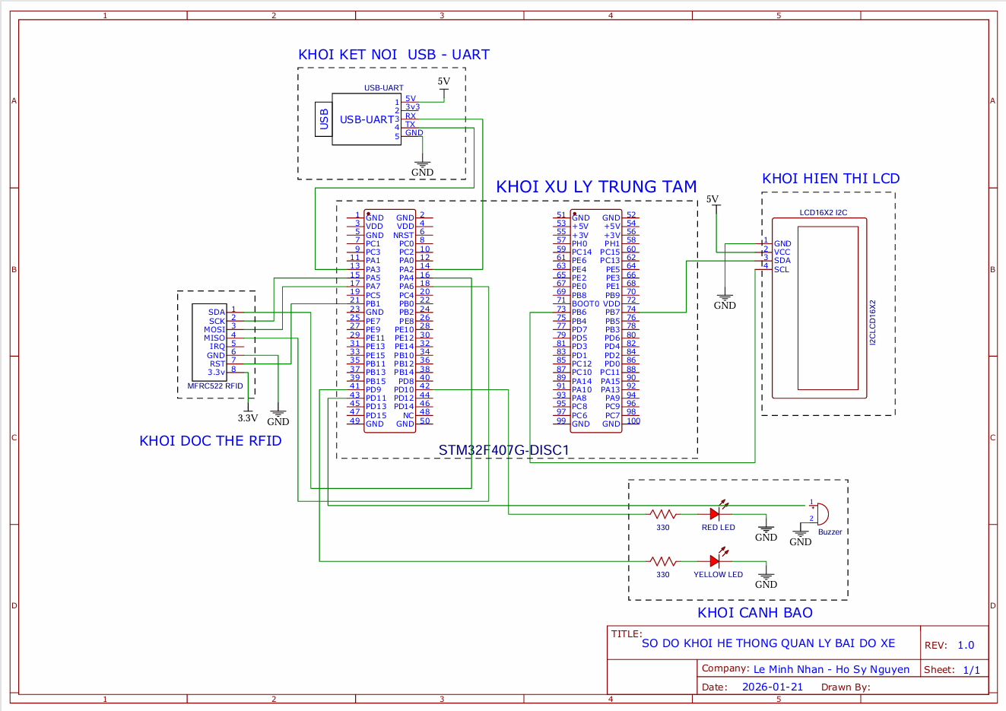
Hình 3.1. Sơ đồ khối của hệ thống quản lý bãi giữ xe
Các khối hoạt động của hệ thống bao gồm:
Khối xử lý trung tâm (STM32):
đây là khối điều khiển chính của hệ thống phần cứng, chịu trách nhiệm tiếp nhận dữ liệu từ laptop qua UART, xử lý thông tin và phân phối đến các khối ngoại vi. STM32 điều khiển khối hiển thị qua giao thức I2C, khối đọc/ghi thẻ RFID qua SPI, và kích hoạt khối cảnh báo qua GPIO. Đồng thời, STM32 đóng vai trò phản hồi cho laptop trong các trường hợp nghi vấn mất trộm ở lối ra.
Khối hiển thị LCD:
khối hiển thị sử dụng LCD1602 kèm module I2C để giảm số lượng dây kết nối và tăng độ ổn định. LCD dùng để hiển thị biển số xe, thông tin người gửi xe, trạng thái ghi thẻ, hoặc cảnh báo từ hệ thống giúp nhân viên bãi xe theo dõi thuận tiện và nhanh chóng.
Khối đọc thẻ RFID:
khối này chịu trách nhiệm ghi dữ liệu vào thẻ RFID khi xe vào và đọc dữ liệu từ thẻ khi xe ra. Module sử dụng giao thức SPI cho tốc độ truyền cao. Thông tin lưu trên thẻ gồm biển số xe, đặc điểm người gửi xe và các dữ liệu định danh cần thiết để việc so sánh tại lối ra diễn ra chính xác.
Khối cảnh báo:
khối cảnh báo có chức năng phát ra âm thanh khi STM32 phát hiện dữ liệu giữa thẻ RFID và kết quả AI tại lối ra không trùng khớp. Còi báo giúp nhân viên bãi xe kiểm tra kỹ hơn và cảnh báo người có ý đồ xấu, giảm nguy cơ mất xe.
Khối kết nối USB-UART:
khối này có chức năng làm cầu nối truyền dữ liệu giữa laptop và STM32. Bộ chuyển đổi UART/USB đảm bảo tín hiệu được chuyển đổi đúng chuẩn điện áp, truyền ổn định dữ liệu dạng chuỗi bao gồm biển số, đặc điểm người lái, trạng thái cảnh báo và các thông tin điều khiển khác.

3.1.3. Quy trình hoạt động của hệ thống
Hệ thống quản lý bãi xe thông minh hoạt động dựa trên cơ chế phối hợp chặt chẽ giữa khối xử lý trung tâm (Máy tính/AI) và khối điều khiển ngoại vi (STM32/RFID). Quy trình vận hành được chia thành hai giai đoạn chính: Quy trình nhận xe vào và Quy trình trả xe ra.
a. Quy trình tại Lối vào (Check-in Process)
Quá trình này nhằm mục đích thu thập dữ liệu định danh của phương tiện và người gửi, sau đó lưu trữ vào thẻ từ. Các bước thực hiện như sau:
Thu thập dữ liệu: Khi xe di chuyển vào vị trí quy định, Camera kết nối với máy tính sẽ tự động chụp hình ảnh toàn cảnh bao gồm xe và người điều khiển.
Xử lý AI: Hình ảnh thu được được đưa qua các thuật toán Trí tuệ nhân tạo (AI) trên máy tính để phân tích và trích xuất hai trường thông tin quan trọng:
-Biển số xe (License Plate).
-Đặc điểm nhận dạng người lái (Attributes: màu áo, mũ bảo hiểm, v.v.).
Truyền thông và Hiển thị:
-Kết quả nhận dạng được hiển thị ngay lập tức trên giao diện phần mềm giám sát (QT App).
-Đồng thời, máy tính đóng gói dữ liệu và gửi xuống vi điều khiển STM32F407 thông qua giao thức UART/USB.
Ghi thẻ và Thông báo:
-STM32 nhận dữ liệu và hiển thị biển số lên màn hình LCD1602 (qua giao tiếp I2C) để người dùng xác nhận.
-Tiếp theo, STM32 gửi lệnh ghi dữ liệu (Biển số + Đặc điểm + Thời gian vào) xuống module RFID MFRC522 qua giao tiếp SPI.
-Sau khi ghi thẻ thành công, hệ thống phát tín hiệu hoàn tất, nhân viên giao thẻ cho khách và barie (nếu có) mở để xe vào bãi.
b. Quy trình tại Lối ra (Check-out Process)
Quá trình này tập trung vào việc xác thực và đối chiếu thông tin để đảm bảo đúng người, đúng xe, ngăn chặn tình trạng mất cắp.
Đọc dữ liệu thẻ: Người dùng đưa thẻ RFID đã được cấp tại lối vào quét qua module đọc thẻ MFRC522. STM32 đọc dữ liệu lưu trong thẻ và truyền ngược lên máy tính qua giao thức UART.
Tái nhận diện: Song song với việc quét thẻ, Camera tại lối ra chụp ảnh hiện trạng xe và người lái. Thuật toán AI tiếp tục xử lý để trích xuất thông tin thực tế tại thời điểm ra.
Đối chiếu và Xác thực (Matching): Phần mềm trên máy tính thực hiện so sánh giữa hai luồng dữ liệu:
-Dữ liệu A: Thông tin giải mã từ thẻ RFID (Thông tin lúc vào).
-Dữ liệu B: Thông tin vừa nhận diện từ AI Camera (Thông tin lúc ra).
Ra quyết định:
-Hợp lệ: Nếu biển số và đặc điểm nhận dạng trùng khớp, hệ thống xác nhận xe hợp lệ và cho phép xe ra khỏi bãi.
-Cảnh báo: Nếu phát hiện sai lệch (ví dụ: Biển số không trùng, hoặc đặc điểm người lái khác biệt lớn), máy tính gửi tín hiệu cảnh báo khẩn cấp xuống STM32. STM32 lập tức kích hoạt Còi Buzzer báo động để nhân viên an ninh kiểm tra, xử lý.
c. Giám sát và Lưu trữ
Toàn bộ chu trình hoạt động được trực quan hóa trên giao diện phần mềm điều khiển (QT App). Người vận hành có thể giám sát trạng thái hệ thống theo thời gian thực (Real-time monitoring). Dữ liệu lịch sử ra vào cũng được lưu trữ vào cơ sở dữ liệu (Database) để phục vụ công tác tra cứu, thống kê doanh thu hoặc trích xuất dữ liệu khi có sự cố.
d. Tổng kết
Quy trình hoạt động trên đã thể hiện sự tích hợp hiệu quả giữa công nghệ nhận diện hình ảnh (AI), vi điều khiển nhúng (STM32) và công nghệ định danh vô tuyến (RFID). Cơ chế tự động hóa từ khâu ghi nhận đến khâu đối chiếu giúp rút ngắn thời gian gửi/lấy xe, đồng thời cơ chế cảnh báo chủ động giúp nâng cao tối đa tính an ninh cho bãi xe.

3.2 Thiết kế tính toán từng khối hoạt động của hệ thống

3.3.1 Khối xử lý trung tâm
a. Vai trò và Chức năng
Trong kiến trúc phần cứng của hệ thống, bộ vi điều khiển STM32F407 (cụ thể là board phát triển STM32F407G-DISC1) đóng vai trò là "bộ não" điều phối mọi hoạt động ngoại vi. Khối này chịu trách nhiệm:
Giao tiếp máy tính: Tiếp nhận các gói dữ liệu (Biển số, lệnh ghi thẻ, lệnh cảnh báo) từ Laptop thông qua giao thức UART.
Điều khiển ngoại vi:
Phân phối dữ liệu hiển thị lên màn hình LCD1602 qua giao tiếp I2C.
Điều khiển module RFID MFRC522 qua giao tiếp SPI để thực hiện đọc/ghi thẻ.
Điều khiển các tín hiệu GPIO để kích hoạt còi báo động (Buzzer) hoặc đèn LED trạng thái.
Giám sát và Phản hồi: Theo dõi trạng thái hoạt động của toàn bộ hệ thống phần cứng và gửi dữ liệu phản hồi (UID thẻ, xác nhận lệnh) ngược lại máy tính để xử lý logic.
b. Phân tích và Lựa chọn giải pháp
Để lựa chọn vi điều khiển phù hợp nhất cho bài toán quản lý bãi xe, nhóm thực hiện đã tiến hành so sánh ba dòng chip phổ biến hiện nay: STM32F407, Arduino Mega 2560 và ESP32. Chi tiết so sánh được trình bày trong Bảng 3.4.
Bảng 3.4. So sánh các vi điều khiển khả thi
Tiêu chí | Phương án 1: STM32F407 | Phương án 2: Arduino Mega 2560 | Phương án 3: ESP32
Kiến trúc | 32-bit ARM Cortex-M4 | 8-bit AVR | 32-bit Xtensa LX6
Tốc độ xung nhịp | 168 MHz | 16 MHz | 240 MHz
Ưu điểm | - Hiệu năng xử lý cao, ổn định.  - Hỗ trợ phần cứng mạnh mẽ cho SPI/I2C/UART.  - Bộ nhớ lớn (1MB Flash, 192KB RAM). | - Dễ tiếp cận, cộng đồng hỗ trợ lớn.  - Thư viện phong phú.  - Giá thành rẻ. | - Tích hợp sẵn Wi-Fi và Bluetooth.  - Tốc độ xử lý cao.  - Kích thước nhỏ gọn.
Nhược điểm | - Yêu cầu kiến thức lập trình nhúng chuyên sâu.  - Cấu hình phức tạp hơn Arduino. | - Hiệu năng thấp, không phù hợp tác vụ nặng.  - Bộ nhớ RAM ít (8KB), hạn chế bộ đệm dữ liệu. | - Số lượng chân I/O ít hơn STM32.  - Tính năng không dây không cần thiết cho đề tài này.
c. Lý do lựa chọn STM32F407G-DISC1
Dựa trên bảng phân tích trên, nhóm quyết định lựa chọn STM32F407G-DISC1 làm vi điều khiển trung tâm vì các lý do sau:
Hiệu năng vượt trội: Với lõi ARM Cortex-M4 32-bit hoạt động ở xung nhịp 168 MHz, STM32F407 đảm bảo khả năng xử lý mượt mà các tác vụ thời gian thực, không xảy ra hiện tượng trễ (latency) khi phải giao tiếp đồng thời với cả máy tính, LCD và RFID. Điều này khắc phục hoàn toàn nhược điểm về tốc độ của dòng Arduino 8-bit.
Tài nguyên phần cứng dồi dào: Bộ nhớ RAM lớn (192KB) cho phép tạo các bộ đệm (Buffer) kích thước lớn để xử lý chuỗi dữ liệu UART và SPI ổn định. Board mạch cung cấp đầy đủ các chuẩn giao tiếp phần cứng (Hardware SPI, Hardware I2C, USART) giúp kết nối các module ngoại vi dễ dàng và tin cậy.
Tính phù hợp: Mặc dù ESP32 có ưu điểm về kết nối không dây, nhưng trong phạm vi đề tài này, việc kết nối có dây (Wired) giữa STM32 và Laptop được ưu tiên để đảm bảo tính ổn định và bảo mật cao nhất. Do đó, các tính năng Wi-Fi/Bluetooth của ESP32 trở nên dư thừa.
Khả năng mở rộng: Việc sử dụng dòng chip STM32 giúp đồ án tiếp cận gần hơn với các tiêu chuẩn công nghiệp, tạo tiền đề thuận lợi nếu muốn nâng cấp hoặc mở rộng hệ thống sau này.

3.2.2 Khối kết nối USB-UART
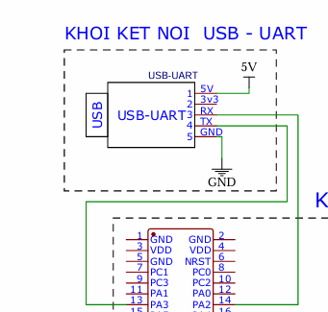
Hình 3.2 Khối kết nối UART-USB
a. Vai trò và Chức năng
Trong kiến trúc tổng thể của hệ thống, khối kết nối UART/USB đóng vai trò là cầu nối giao tiếp (Communication Bridge) quan trọng giữa hai thành phần xử lý chính: Máy tính (Laptop - nơi chạy thuật toán AI) và Vi điều khiển (STM32 - nơi điều khiển phần cứng).
Do máy tính hiện đại giao tiếp qua cổng USB (tín hiệu vi sai 5V), trong khi STM32 giao tiếp qua chuẩn UART (tín hiệu TTL 3.3V), hệ thống cần một bộ chuyển đổi tín hiệu (Converter) như CH340 hoặc CP2102. Khối này đảm bảo:
Chuyển đổi mức điện áp: Đảm bảo an toàn điện áp cho vi điều khiển (3.3V).
Truyền tải dữ liệu: Vận chuyển các gói tin chứa biển số xe, đặc điểm người lái, lệnh cảnh báo và các trạng thái hệ thống một cách nhanh chóng và chính xác.
b. Phân tích và Lựa chọn giải pháp
Để xác định phương thức truyền thông tối ưu nhất giữa Laptop và STM32, nhóm thực hiện đã tiến hành so sánh ba phương án phổ biến: Kết nối có dây qua UART/USB, kết nối không dây qua Wi-Fi và kết nối qua Bluetooth. Chi tiết so sánh được trình bày trong Bảng 3.3.
Bảng 3.3. So sánh các phương án kết nối
TT | Phương án | Đặc điểm chính | Ưu điểm | Nhược điểm
1 | UART/USB Converter  (CH340, CP2102) | Chuyển đổi tín hiệu USB sang UART TTL 3.3V qua dây cáp vật lý. | - Ổn định cao, không bị nhiễu sóng.  - Chi phí thấp.  - Dễ triển khai, cắm là chạy. | - Cần cài đặt Driver trên máy tính.  - Phạm vi kết nối bị giới hạn bởi chiều dài dây cáp.
2 | Wi-Fi TCP/IP Socket  (ESP8266/ESP32) | Truyền dữ liệu không dây thông qua mạng nội bộ (LAN). | - Linh hoạt, không cần dây nối.  - Có thể giám sát từ xa. | - Độ trễ (Latency) cao hơn kết nối dây.  - Phụ thuộc vào chất lượng bộ phát Wi-Fi.  - Cấu hình phức tạp hơn.
3 | Bluetooth Serial  (HC-05  /HC-06) | Kết nối không dây điểm - điểm trong phạm vi ngắn (~10m). | - Tiết kiệm dây nối.  - Dễ kết nối với điện thoại. | - Tốc độ truyền thấp.  - Dễ bị nhiễu tín hiệu trong môi trường nhiều sóng vô tuyến.  - Hay mất kết nối đột ngột.
c. Lý do lựa chọn giải pháp UART/USB
Dựa trên các phân tích tại Bảng 3.3, trong phạm vi đề tài này, nhóm quyết định lựa chọn giải pháp UART kết hợp module chuyển đổi USB-UART (CH340 hoặc CP2102) vì các lý do sau:
Tính ổn định và Độ tin cậy (Stability): Đây là yếu tố quan trọng nhất trong một hệ thống giám sát an ninh. Kết nối có dây giúp loại bỏ hoàn toàn các rủi ro về nhiễu sóng, rớt mạng hoặc độ trễ cao mà các phương thức không dây (Wi-Fi/Bluetooth) thường gặp phải.
Độ trễ thấp (Low Latency): Việc truyền dữ liệu cảnh báo (kích hoạt còi, mở barie) yêu cầu phản hồi tức thì. Kết nối trực tiếp qua UART đảm bảo độ trễ ở mức thấp nhất, giúp hệ thống hoạt động mượt mà theo thời gian thực.
Đáp ứng đủ nhu cầu băng thông: Các dữ liệu cần truyền trong hệ thống chủ yếu là dạng chuỗi ký tự (Text String) như UID thẻ RFID, Biển số xe, Lệnh điều khiển. Với tốc độ Baud rate cấu hình ở mức 115200 bps, giao tiếp UART hoàn toàn đáp ứng tốt lưu lượng dữ liệu này mà không bị nghẽn.
Chi phí và Triển khai: Module USB-UART có giá thành rẻ, dễ dàng thay thế và tích hợp sẵn trên các board phát triển hoặc cắm ngoài, rất thuận tiện cho quá trình debug (gỡ lỗi) và phát triển phần mềm.

3.2.3 Khối hiển thị LCD
a. Vai trò và Chức năng
Trong hệ thống giám sát, Khối hiển thị đóng vai trò là giao diện tương tác trực quan (Visual Interface) giữa thiết bị và người vận hành. Nhóm sử dụng màn hình LCD1602 tích hợp module chuyển đổi I2C để thực hiện các nhiệm vụ sau:
Hiển thị thông tin vận hành: Cung cấp các thông số thời gian thực như Chế độ hoạt động (Lối vào/Lối ra), Thời gian hiện tại.
Hiển thị dữ liệu xe: Hiển thị biển số xe vừa được Camera nhận diện hoặc thông tin đọc được từ thẻ RFID.
Cảnh báo trạng thái: Thông báo kết quả xác thực ("Mời xe vào", "Xe hợp lệ") hoặc cảnh báo lỗi ("Sai biển số", "Thẻ không đúng") giúp nhân viên bảo vệ xử lý kịp thời.
Việc sử dụng chuẩn giao tiếp I2C (Inter-Integrated Circuit) là một cải tiến quan trọng, giúp giảm số lượng dây tín hiệu kết nối từ 16 chân (giao tiếp song song truyền thống) xuống chỉ còn 2 dây (SDA và SCL), giúp tiết kiệm tài nguyên chân GPIO cho vi điều khiển STM32.
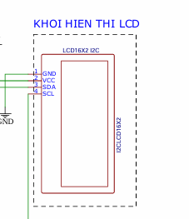
Hình 3.3 Khối hiển thị LCD
b. Phân tích và Lựa chọn giải pháp
Để tìm ra giải pháp hiển thị tối ưu về chi phí và hiệu năng, nhóm đã so sánh ba loại màn hình phổ biến dùng trong các hệ thống nhúng: LCD1602, OLED 0.96 inch và màn hình màu TFT 2.4 inch.
Bảng 3.5. So sánh các phương án hiển thị
TT | Phương án | Đặc điểm chính | Ưu điểm | Nhược điểm
1 | LCD1602 – I2C | Màn hình ký tự (Character LCD), hiển thị 2 dòng x 16 cột. | - Chi phí thấp, độ bền cao.  - Dễ lập trình, thư viện hỗ trợ tốt.  - Tiết kiệm chân vi điều khiển (chỉ cần 2 dây). | - Chỉ hiển thị được văn bản (Text), không hiển thị được hình ảnh phức tạp.  - Kích thước hiển thị cố định.
2 | OLED 0.96" I2C | Công nghệ đi-ốt phát quang hữu cơ, đơn sắc. | - Độ tương phản cao, sắc nét.  - Tiết kiệm năng lượng.  - Hỗ trợ đồ họa đơn giản. | - Kích thước quá nhỏ (0.96 inch), khó quan sát từ xa.  - Giá thành cao hơn LCD1602.
3 | TFT 2.4” SPI | Màn hình màu, hỗ trợ đồ họa và cảm ứng (tùy loại). | - Hiển thị màu sắc sinh động, giao diện đẹp.  - Hỗ trợ hiển thị ảnh bitmap. | - Tiêu tốn tài nguyên: Cần nhiều chân kết nối (SPI) và bộ nhớ RAM lớn để xử lý đồ họa.  - Lập trình phức tạp, tiêu thụ điện năng cao.
c. Lý do lựa chọn LCD1602 giao tiếp I2C
Dựa trên yêu cầu thực tế của đề tài, nhóm quyết định lựa chọn LCD1602 giao tiếp I2C vì các lý do sau:
Phù hợp với nhu cầu hiển thị: Thông tin cần hiển thị trong hệ thống bãi xe chủ yếu là dạng văn bản (Text-based) như: Mã thẻ (UID), Biển số (String), Trạng thái (Status). LCD1602 đáp ứng hoàn hảo yêu cầu này với khả năng hiển thị rõ ràng dưới nhiều điều kiện ánh sáng.
Tối ưu hóa tài nguyên phần cứng: Với việc sử dụng module I2C (PCF8574), màn hình chỉ chiếm dụng 2 chân GPIO của STM32. Điều này rất quan trọng vì vi điều khiển cần dành phần lớn chân I/O cho các ngoại vi phức tạp khác như module RFID (SPI 4 dây) và giao tiếp máy tính (UART).
Tính ổn định và Dễ triển khai: LCD1602 là linh kiện công nghiệp hoạt động rất ổn định, ít bị nhiễu. Quá trình lập trình hiển thị đơn giản, giúp nhóm tập trung thời gian vào việc phát triển các thuật toán xử lý chính.
Hiệu quả kinh tế: So với các màn hình đồ họa màu (TFT) hay OLED, LCD1602 có giá thành rẻ hơn nhiều, giúp tối ưu chi phí tổng thể của hệ thống mà vẫn đảm bảo đầy đủ chức năng.

3.2.4. Khối đọc/ghi thẻ RFID (MFRC522 – SPI)
a. Vai trò và Chức năng
Trong mô hình bãi xe thông minh, Khối đọc/ghi thẻ RFID đóng vai trò then chốt trong việc định danh (Identification) và lưu trữ dữ liệu tạm thời. Hệ thống sử dụng module MFRC522 hoạt động ở tần số 13.56 MHz để thực hiện các chức năng:
Tại lối vào (Chức năng Ghi): Module nhận dữ liệu từ vi điều khiển STM32 và ghi vào bộ nhớ của thẻ Mifare. Dữ liệu bao gồm: Biển số xe (đã nhận diện), Đặc điểm người lái (màu áo, mũ) và Thời gian vào.
Tại lối ra (Chức năng Đọc): Module đọc lại toàn bộ dữ liệu đã lưu trong thẻ để hệ thống máy tính đối chiếu với hình ảnh thực tế, từ đó quyết định cho xe ra hay phát cảnh báo.
Việc sử dụng giao thức SPI (Serial Peripheral Interface) để giao tiếp với STM32 giúp đảm bảo tốc độ truyền dữ liệu nhanh, hạn chế độ trễ khi người dùng quẹt thẻ, đồng thời tăng tính ổn định so với các chuẩn giao tiếp nối tiếp tốc độ thấp khác.
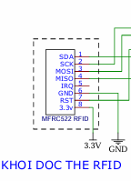
Hình 3.4 Khối đọc thẻ RFID

b. Phân tích và Lựa chọn giải pháp
Để lựa chọn module RFID phù hợp nhất về mặt kỹ thuật và chi phí, nhóm đã tiến hành so sánh ba dòng module phổ biến trên thị trường hiện nay: MFRC522 (bản SPI), RC522 (bản UART) và PN532.
Bảng 3.6. So sánh các module RFID phổ biến
TT | Phương án | Đặc điểm kỹ thuật | Ưu điểm | Nhược điểm
1 | MFRC522 – SPI | - Chip NXP RC522.  - Tần số 13.56 MHz.  - Giao tiếp SPI tốc độ cao. | - Giá thành rẻ nhất, phổ biến.  - Thư viện hỗ trợ phong phú.  - Tốc độ truyền dữ liệu nhanh. | - Khoảng cách đọc thẻ ngắn (2 – 3 cm).  - Yêu cầu nhiều dây kết nối hơn UART.
2 | RC522 – UART | - Tương tự MFRC522 nhưng sử dụng giao tiếp Serial. | - Dễ kết nối (chỉ cần 2 dây TX/RX).  - Lập trình đơn giản. | - Tốc độ chậm hơn SPI.  - Độ tin cậy thấp hơn khi truyền dữ liệu lớn liên tục.
3 | PN532 (NFC) | - Hỗ trợ cả RFID và NFC.  - Đa giao tiếp (I2C/SPI/HSU). | - Đa năng, hỗ trợ đọc thẻ từ điện thoại.  - Khoảng cách đọc tốt hơn một chút. | - Chi phí cao (gấp 3-4 lần MFRC522).  - Cấu hình và thư viện phức tạp hơn.
c. Lý do lựa chọn MFRC522 giao tiếp SPI
Dựa trên phân tích từ Bảng 3.6 và yêu cầu thực tế của đồ án, nhóm quyết định lựa chọn Module RFID MFRC522 giao tiếp SPI vì các lý do sau:
Hiệu năng phù hợp: Module hỗ trợ tốt chuẩn thẻ Mifare Classic 1K (ISO/IEC 14443A), đáp ứng hoàn hảo nhu cầu lưu trữ thông tin văn bản ngắn (Biển số, ID). Tốc độ giao tiếp SPI (lên đến 10Mbps) giúp việc đọc/ghi thẻ diễn ra gần như tức thời, mang lại trải nghiệm tốt cho người dùng.
Tương thích phần cứng: Vi điều khiển STM32F407 hỗ trợ bộ giao tiếp SPI phần cứng (Hardware SPI) mạnh mẽ, giúp việc kết nối và truyền nhận dữ liệu với MFRC522 trở nên ổn định và tin cậy hơn so với việc giả lập giao tiếp hoặc dùng UART.
Tối ưu chi phí: So với module PN532 đa năng nhưng đắt đỏ, MFRC522 có giá thành thấp, giúp tiết kiệm chi phí tổng thể cho mô hình mà vẫn đảm bảo đầy đủ chức năng cần thiết.
Cộng đồng hỗ trợ lớn: Là module phổ biến nhất trong giới học thuật và nghiên cứu, MFRC522 có nguồn tài liệu tham khảo và thư viện dồi dào, giúp rút ngắn thời gian phát triển và khắc phục lỗi.

3.2.5. Khối cảnh báo (Buzzer – GPIO)
a. Vai trò và Chức năng
Trong một hệ thống an ninh giám sát, việc phản hồi trạng thái tức thời là vô cùng quan trọng. Khối cảnh báo sử dụng còi chip (Buzzer) được điều khiển trực tiếp bởi chân GPIO của vi điều khiển STM32F407 nhằm thực hiện các chức năng sau:
Phản hồi thao tác (Feedback): Phát âm thanh ngắn (Bíp) để báo hiệu khi người dùng quét thẻ RFID thành công hoặc hệ thống đã nhận dữ liệu từ máy tính.
Cảnh báo an ninh (Security Alert): Phát âm thanh cảnh báo liên tục hoặc ngắt quãng khi hệ thống phát hiện các dấu hiệu bất thường tại lối ra, bao gồm:
-Biển số xe thực tế không trùng khớp với biển số đăng ký trong thẻ.
-Thẻ RFID không hợp lệ hoặc không tồn tại trong dữ liệu hệ thống.
-Đặc điểm nhận dạng người lái có sự sai lệch lớn.
Việc kích hoạt cảnh báo âm thanh giúp nhân viên bảo vệ nhanh chóng nhận biết sự cố và can thiệp kịp thời, đảm bảo an toàn tài sản cho bãi xe.
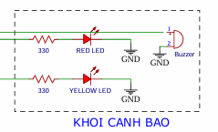
Hình 3.5 Khối cảnh báo
b. Phân tích và Lựa chọn giải pháp
Để lựa chọn thiết bị cảnh báo phù hợp với quy mô của một mô hình bãi xe thông minh, nhóm đã tiến hành so sánh ba phương án: Buzzer chủ động, Buzzer thụ động và Còi báo động công nghiệp (Relay 12V).
Bảng 3.7. So sánh các phương án cảnh báo
TT | Phương án | Đặc điểm kỹ thuật | Ưu điểm | Nhược điểm
1 | Buzzer chủ động  (Active Buzzer) | Tích hợp sẵn mạch dao động nội bên trong. Chỉ cần cấp nguồn DC là phát tiếng kêu. | - Điều khiển cực kỳ đơn giản: Chỉ cần xuất mức Logic 1 (High) hoặc 0 (Low).  - Không tốn tài nguyên Timer/PWM của vi điều khiển.  - Giá thành rẻ, nhỏ gọn. | - Tần số âm thanh cố định, không thể thay đổi tông nhạc (đơn điệu).
2 | Buzzer thụ động  (Passive Buzzer) | Không có mạch dao động. Cần cấp xung tần số để màng loa rung. | - Có thể tạo ra các giai điệu hoặc âm thanh cảnh báo đa dạng (như tiếng còi hú). | - Phức tạp: Cần lập trình bộ tạo xung PWM (Pulse Width Modulation).  - Tiêu tốn tài nguyên tính toán của CPU.
3 | Còi hụ 12V  (Industrial Horn) | Sử dụng nguồn công suất lớn, kích hoạt qua Relay hoặc Transistor. | - Âm lượng rất lớn, tính răn đe cao.  - Phù hợp môi trường thực tế ồn ào. | - Cồng kềnh, tốn diện tích thiết kế.  - Cần mạch kích (Driver) và nguồn phụ 12V, làm phức tạp hệ thống.
c. Lý do lựa chọn Buzzer chủ động
Dựa trên các phân tích tại Bảng 3.7, nhóm quyết định lựa chọn Buzzer chủ động (Active Buzzer) vì các lý do sau:
Đơn giản hóa điều khiển: Yêu cầu của hệ thống chỉ là phát tín hiệu "Cảnh báo" (On) hoặc "Im lặng" (Off). Buzzer chủ động đáp ứng hoàn hảo yêu cầu này chỉ với một lệnh GPIO đơn giản (HAL_GPIO_WritePin), giúp mã nguồn gọn nhẹ và dễ bảo trì.
Tiết kiệm tài nguyên: Do không cần sử dụng bộ định thời (Timer) để tạo xung PWM như buzzer thụ động, tài nguyên của STM32F407 được dành trọn vẹn cho các tác vụ quan trọng hơn như xử lý chuỗi dữ liệu UART và giao tiếp SPI với thẻ từ.
Tối ưu chi phí và thiết kế: Trong phạm vi mô hình đồ án, âm lượng của buzzer chủ động là đủ để nghe thấy. Việc sử dụng còi 12V là quá mức cần thiết (Overkill) và sẽ làm tăng chi phí cũng như độ phức tạp của mạch nguồn.
Kết luận chương 3:
Chương này đã trình bày chi tiết về quy trình hoạt động, sơ đồ khối và phân tích lựa chọn linh kiện cho từng khối chức năng của hệ thống. Đây là cơ sở kỹ thuật vững chắc để tiến hành thiết kế sơ đồ nguyên lý và lập trình phần mềm trong chương tiếp theo.

3.3 Thiết kế phần mềm

3.3.1. Module nhận diện khuôn mặt (Face Matcher)
a,Kiến Trúc Nền Tảng và Chiến Lược Khởi Tạo
Trái tim của hệ thống kiểm soát xe thông minh nằm ở module face_matcher.py, nơi chịu trách nhiệm thực hiện các tác vụ sinh trắc học phức tạp. Thay vì xây dựng một mô hình mạng nơ-ron từ đầu, thiết kế hệ thống lựa chọn hướng đi Transfer Learning (Học chuyển giao) thông qua việc sử dụng kiến trúc InceptionResnetV1 đã được huấn luyện sẵn trên tập dữ liệu khổng lồ VGGFace2. Quyết định kỹ thuật này không chỉ giúp giảm thiểu chi phí tính toán huấn luyện mà còn đảm bảo độ chính xác cao ngay từ những lần chạy đầu tiên, nhờ vào khả năng trích xuất đặc trưng mạnh mẽ mà mô hình đã học được từ hàng triệu khuôn mặt trước đó.
Về mặt vận hành, hiệu năng thời gian thực (Real-time performance) là yếu tố sống còn đối với trải nghiệm người dùng tại bãi xe. Để giải quyết vấn đề độ trễ khi khởi động mô hình Deep Learning, mã nguồn áp dụng mẫu thiết kế Singleton ở cấp độ module toàn cục. Đối tượng RESNET được khởi tạo và nạp vào bộ nhớ (RAM hoặc VRAM) ngay tại thời điểm ứng dụng được import, thay vì khởi tạo lại mỗi khi có xe ra vào. Đồng thời, hệ thống tự động phát hiện và ưu tiên sử dụng thiết bị tính toán phần cứng (CUDA GPU) nếu có, hoặc tự động chuyển về CPU, đảm bảo tính linh hoạt khi triển khai trên các cấu hình phần cứng khác nhau. Chế độ eval() cũng được kích hoạt vĩnh viễn để khóa các tham số huấn luyện như Dropout hay Batch Normalization, đảm bảo kết quả đầu ra luôn nhất quán và ổn định (Deterministic).
B,Quy Trình Xử Lý Tín Hiệu Hình Ảnh (Pipeline)
Hàm extract_face_embedding đóng vai trò là một đường ống xử lý dữ liệu (Data Pipeline) nghiêm ngặt. Dữ liệu hình ảnh đầu vào dưới dạng ma trận số học (Numpy array) không được đưa trực tiếp vào mô hình mà phải trải qua một quá trình chuẩn hóa khắt khe. Đầu tiên, ảnh được thay đổi kích thước về chuẩn 160x160 pixel – đây là "độ phân giải vàng" mà kiến trúc Inception yêu cầu. Tiếp theo, giá trị pixel được chuẩn hóa từ thang màu [0, 255] về khoảng [0, 1] để tối ưu hóa quá trình tính toán của các lớp tích chập (Convolutional Layers). Một bước chuyển đổi quan trọng khác là việc sắp xếp lại các chiều dữ liệu từ chuẩn hình ảnh (Cao, Rộng, Kênh màu) sang chuẩn Tensor của PyTorch (Kênh màu, Cao, Rộng), đồng thời bổ sung thêm chiều Batch size. Toàn bộ quá trình tính toán suy luận (Inference) được bao bọc trong ngữ cảnh torch.no_grad(), giúp cắt giảm hoàn toàn việc lưu trữ đạo hàm, từ đó tiết kiệm bộ nhớ và tăng tốc độ xử lý đáng kể.
Kết quả đầu ra của quá trình trích xuất không phải là tên người hay ID, mà là một vector định danh (Embedding Vector) nằm trong không gian 512 chiều. Đây là bản "vân tay số" độc nhất đại diện cho các đặc điểm hình học của khuôn mặt. Để xác định hai khuôn mặt có phải là cùng một người hay không, hàm compare_faces sử dụng thuật toán tính khoảng cách Euclid (Euclidean Distance) trong không gian vector đa chiều này.
Logic đối sánh được thiết kế dựa trên một ngưỡng quyết định (Decision Threshold) mặc định là 0.7. Thay vì trả về xác suất phần trăm mơ hồ, hệ thống đưa ra kết quả nhị phân dứt khoát: nếu khoảng cách hình học giữa hai vector nhỏ hơn 0.7, hệ thống kết luận hai khuôn mặt là trùng khớp; ngược lại là khác biệt. Ngưỡng 0.7 này là kết quả của sự cân bằng thực nghiệm giữa tỷ lệ chấp nhận sai (False Acceptance Rate) và tỷ lệ từ chối sai (False Rejection Rate), đảm bảo hệ thống đủ chặt chẽ để ngăn chặn gian lận nhưng cũng đủ linh hoạt để nhận diện đúng chủ xe trong các điều kiện ánh sáng hoặc góc chụp thay đổi nhẹ.

3.3.2. Module nhận diện khẩu trang (mask_detector_module)
a, Kiến Trúc Lai Ghép Đa Nền Tảng (Hybrid Framework Architecture)
Module phát hiện khẩu trang (mask_detector_module.py) đại diện cho một bước tiến kỹ thuật thú vị trong tổng thể hệ thống bãi xe thông minh, khi nó kết hợp sức mạnh của hai framework Deep Learning hàng đầu hiện nay là PyTorch và TensorFlow/Keras. Thay vì bị giới hạn trong một hệ sinh thái duy nhất, thiết kế này tận dụng sở trường riêng biệt của từng công cụ: thư viện facenet_pytorch với mô hình MTCNN (Multi-task Cascaded Convolutional Networks) đóng vai trò là "đôi mắt" định vị khuôn mặt cực kỳ chính xác, trong khi mô hình MobileNetV2 của TensorFlow chịu trách nhiệm phân loại trạng thái đeo khẩu trang với tốc độ xử lý siêu tốc. Sự kết hợp này tạo ra một quy trình xử lý linh hoạt, cho phép hệ thống vừa đạt được độ chính xác cao trong việc tìm kiếm khuôn mặt ở nhiều góc độ, vừa đảm bảo khả năng dự đoán nhanh chóng trạng thái tuân thủ quy định y tế của người lái xe.
b,Chiến Lược Tối Ưu Hóa "Giảm Mẫu - Phát Hiện - Ánh Xạ Ngược"
Thách thức lớn nhất của việc chạy đồng thời hai mô hình mạng nơ-ron trên một luồng video trực tiếp là độ trễ (latency). Để giải quyết bài toán này, module áp dụng một chiến lược xử lý ảnh thông minh nhằm giảm tải khối lượng tính toán cho GPU. Khi một khung hình video (Frame) được đưa vào hàm detect_and_predict_mask, nó không được xử lý ngay lập tức ở độ phân giải gốc. Thay vào đó, hệ thống tạo ra một bản sao thu nhỏ (proxy image) với chiều rộng cố định là 400 pixel nhưng vẫn giữ nguyên tỷ lệ khung hình. Việc chạy thuật toán phát hiện khuôn mặt MTCNN trên bản sao thu nhỏ này giúp giảm không gian tìm kiếm xuống hàng chục lần, tăng tốc độ phản hồi từ vài giây xuống chỉ còn vài mili-giây.
Tuy nhiên, nếu cắt ảnh khuôn mặt từ bản thu nhỏ này để phân loại thì chất lượng sẽ rất thấp (bị vỡ hạt), dẫn đến việc nhận diện khẩu trang thiếu chính xác. Do đó, hệ thống thực hiện bước "ánh xạ ngược" (Coordinate Remapping). Các tọa độ khuôn mặt tìm được trên ảnh nhỏ sẽ được nhân với tỷ lệ thu phóng (r) để quy đổi về vị trí tương ứng trên khung hình gốc độ phân giải cao. Nhờ kỹ thuật này, mô hình phân loại MobileNetV2 luôn nhận được dữ liệu đầu vào sắc nét nhất, đảm bảo kết quả dự đoán chính xác mà không phải hy sinh hiệu năng tổng thể của hệ thống.
c, Quy Trình Xử Lý Song Song và Batch Inference
Sau khi trích xuất được các vùng ảnh khuôn mặt (ROI - Region of Interest), hệ thống tiếp tục thực hiện quy trình tiền xử lý dữ liệu theo chuẩn của MobileNetV2 (resize về 224x224 và chuẩn hóa pixel). Điểm đáng chú ý trong thiết kế code là khả năng xử lý theo lô (Batch Processing). Thay vì dự đoán từng khuôn mặt một cách tuần tự (vòng lặp for), toàn bộ các khuôn mặt phát hiện được trong một khung hình sẽ được đóng gói thành một mảng Tensor và đưa vào mô hình dự đoán một lần duy nhất. Kỹ thuật này tận dụng tối đa khả năng tính toán song song của nhân CUDA trên Card đồ họa, giúp hệ thống hoạt động mượt mà ngay cả khi trong khung hình xuất hiện nhiều người cùng lúc (ví dụ: người lái xe và người ngồi sau). Kết quả trả về bao gồm tọa độ vị trí và xác suất dự đoán (có đeo hoặc không đeo khẩu trang) sẽ được chuyển tiếp ngay lập tức cho các module hiển thị để đưa ra cảnh báo kịp thời.

3.3.3. Module kiểm soát xe vào (send_vehicle)
a, Quy Trình Tiếp Nhận và Xử Lý Đầu Vào
Trái ngược với quy trình kiểm tra nghiêm ngặt tại cổng ra, thiết kế của trạm kiểm soát vào (Entry Terminal) trong tập tin send_vehicle.py đặt trọng tâm tối đa vào tốc độ xử lý và khả năng thu thập dữ liệu chính xác. Hệ thống hoạt động như một phễu thu thập thông tin đa chiều, bắt đầu ngay khi tín hiệu thẻ RFID được vi xử lý STM32 gửi lên qua giao thức Serial. Tại đây, một cơ chế "Fast Fail" (Thất bại nhanh) được áp dụng ngay lập tức: hệ thống kiểm tra chế độ phần cứng và tính duy nhất của thẻ. Nếu thẻ đã tồn tại trong cơ sở dữ liệu data.csv (tức là xe chưa checkout), quy trình sẽ bị chặn đứng ngay từ bước đầu tiên để ngăn chặn lỗi logic trùng lặp dữ liệu, đảm bảo tính nhất quán cho toàn bộ hệ thống.
b, Cơ Chế Thu Thập Dữ Liệu Tự Động Hóa
Điểm sáng trong thiết kế của module này là sự chuyển đổi mượt mà giữa các trạng thái thu thập dữ liệu mà không cần sự can thiệp thủ công từ người vận hành. Ngay sau khi thẻ được chấp nhận, hệ thống tự động kích hoạt luồng camera biển số. Thuật toán nhận diện biển số không chỉ đơn thuần đọc ký tự mà còn thực hiện cắt (crop) khung hình chứa biển số để lưu trữ riêng biệt. Ngay khi biển số được xác nhận, một bộ định thời (Timer) sẽ kích hoạt camera chụp khuôn mặt sau độ trễ 500ms. Khoảng thời gian trễ này là một quyết định thiết kế tinh tế, giúp người lái xe có đủ thời gian chuyển sự chú ý từ vị trí biển số sang camera nhận diện khuôn mặt, từ đó nâng cao chất lượng ảnh chụp đầu vào.
c, Chiến Lược Quản Lý Lưu Trữ và Định Danh Tài Nguyên
Hệ thống quản lý tài nguyên lưu trữ theo cấu trúc phân cấp dựa trên hệ thống tập tin (File System). Thay vì lưu trữ dữ liệu nhị phân của hình ảnh trực tiếp vào cơ sở dữ liệu, giải pháp được chọn là lưu đường dẫn (file path). Các tệp tin hình ảnh (biển số và khuôn mặt) được định danh bằng kỹ thuật Timestamping (gắn nhãn thời gian thực) kết hợp với biển số xe. Cách đặt tên này (plate_{biển số}_{thời_gian}.png) giải quyết triệt để vấn đề xung đột tên file trong môi trường hoạt động liên tục, đồng thời hỗ trợ người quản trị dễ dàng truy vết thủ công khi cần thiết mà không cần truy vấn vào phần mềm.
d, Cơ Chế Phản Hồi và Vòng Đời Phiên Làm Việc
Để tối ưu hóa lưu lượng xe vào, vòng đời của một phiên làm việc (Session Lifecycle) được thiết kế khép kín và tự động làm mới. Sau khi dữ liệu được ghi thành công vào tệp CSV và ổ cứng, hệ thống gửi tín hiệu "SUCCESS" xuống mạch điều khiển để mở barrier, đồng thời kích hoạt bộ đếm ngược. Sau 2 giây, toàn bộ giao diện và các biến tạm sẽ được tự động reset về trạng thái chờ (Idle). Cơ chế này loại bỏ thao tác thừa của bảo vệ, giúp giảm thiểu thời gian chờ đợi cho xe tiếp theo và duy trì sự ổn định của bộ nhớ đệm qua thời gian dài hoạt động.

3.3.4. Module kiểm soát xe ra (take_vehicle)
a, Tổng Quan Kiến Trúc Hệ Thống
Hệ thống được thiết kế dưới dạng một ứng dụng Desktop hoạt động trên nền tảng Python, đóng vai trò là trạm kiểm soát đầu ra (Exit Terminal) cho bãi đỗ xe thông minh. Về mặt tổng thể, kiến trúc phần mềm tuân theo mô hình hướng sự kiện (Event-driven architecture), trong đó ứng dụng trung tâm SmartParkingApp (được xây dựng bằng PyQt5) giữ vai trò điều phối chính. Ứng dụng này hoạt động như một bộ não trung tâm, kết nối và xử lý dữ liệu đồng thời từ ba luồng thông tin riêng biệt bao gồm tín hiệu điều khiển từ vi xử lý ngoại vi (STM32), luồng dữ liệu hình ảnh từ các camera giám sát, và cơ sở dữ liệu lưu trữ cục bộ.
Để đảm bảo hiệu năng và trải nghiệm người dùng mượt mà, hệ thống áp dụng kỹ thuật đa luồng (multithreading). Luồng chính (Main Thread) chịu trách nhiệm hiển thị giao diện đồ họa và phản hồi các tương tác người dùng, trong khi các tác vụ nặng như đọc camera, xử lý ảnh, và nhận diện khuôn mặt được đẩy sang các luồng phụ (CameraThread, FaceThread). Cách tiếp cận này giúp giao diện không bị treo (freeze) ngay cả khi hệ thống đang thực hiện các phép toán phức tạp của mạng nơ-ron nhân tạo.
b, Cơ Chế Giao Tiếp Phần Cứng và Xử Lý Tín Hiệu
Điểm khởi đầu của quy trình nghiệp vụ nằm ở cơ chế giao tiếp nối tiếp (Serial Communication) giữa máy tính và bo mạch điều khiển STM32. Hệ thống thiết lập một kênh kết nối liên tục tại cổng COM (mặc định là COM11) với tốc độ baud 115200. Thay vì chờ đợi thụ động, ứng dụng sử dụng một bộ định thời (QTimer) với chu kỳ 50ms để liên tục thăm dò (poll) dữ liệu từ bộ đệm.
Giao thức truyền thông được định nghĩa dựa trên chuỗi ký tự text để đảm bảo tính đơn giản và dễ debug. Khi vi xử lý gửi lên một chuỗi dữ liệu chứa ID thẻ từ (UID) và chế độ hoạt động, phần mềm sẽ thực hiện ngay bước kiểm tra hợp lệ đầu tiên (Sanity Check). Nếu phần cứng đang ở sai chế độ (ví dụ chế độ "IN" thay vì "OUT"), hệ thống sẽ ngay lập tức từ chối xử lý và phản hồi tín hiệu lỗi để cảnh báo người vận hành, đảm bảo tính nhất quán của trạng thái hệ thống.
c, Quy Trình Xác Thực Đa Lớp (Multi-Factor Authentication)
Hệ thống triển khai một quy trình xác thực an ninh ba lớp nghiêm ngặt để đảm bảo xe ra khỏi bãi đúng là xe đã gửi.
Lớp bảo mật đầu tiên là xác thực định danh thẻ (RFID Verification). Khi nhận được mã thẻ, hệ thống tra cứu trực tiếp trong bộ nhớ đệm (được load từ file data.csv khi khởi động). Việc sử dụng Dictionary trong Python cho phép tốc độ tra cứu đạt độ phức tạp O(1), đảm bảo phản hồi tức thì ngay cả khi dữ liệu lớn. Nếu thẻ không tồn tại trong hệ thống, quy trình sẽ bị ngắt ngay lập tức.
Lớp bảo mật thứ hai là đối chiếu biển số xe. Sau khi thẻ được chấp nhận, hệ thống gửi lệnh xuống STM32 để hiển thị thông báo, đồng thời kích hoạt camera biển số. Ảnh chụp từ camera sẽ được xử lý để trích xuất ký tự biển số và so sánh với dữ liệu đã lưu lúc vào. Nếu biển số không trùng khớp, hệ thống đưa ra cảnh báo nhưng vẫn cho phép người vận hành có tùy chọn quét lại thủ công, tạo độ linh hoạt trong các trường hợp nhận diện sai do điều kiện môi trường.
Lớp bảo mật cuối cùng và quan trọng nhất là xác thực sinh trắc học khuôn mặt. Hệ thống sử dụng mô hình Deep Learning InceptionResnetV1 (được huấn luyện trên tập VGGFace2) để trích xuất đặc trưng khuôn mặt thành một vector 512 chiều (embedding). Điểm đặc biệt trong thiết kế module face_matcher.py là việc khởi tạo model theo mô hình Singleton, đảm bảo model chỉ được load vào VRAM một lần duy nhất, giúp giảm đáng kể độ trễ trong các lần nhận diện tiếp theo. Khoảng cách Euclid giữa vector khuôn mặt hiện tại và vector khuôn mặt đã lưu lúc gửi xe sẽ quyết định tính hợp lệ. Nếu khoảng cách này nhỏ hơn ngưỡng thiết lập (0.7), hệ thống xác nhận người lấy xe chính là chủ xe.
d, Quản Lý Dữ Liệu và Cơ Chế Đồng Bộ
Về mặt lưu trữ, hệ thống hiện tại sử dụng phương pháp lưu trữ tập tin phẳng (Flat-file database) thông qua CSV kết hợp với lưu trữ ảnh trực tiếp trên ổ cứng. Đây là một lựa chọn thiết kế phù hợp cho các mô hình triển khai cục bộ, quy mô nhỏ hoặc các bản mẫu thử nghiệm (MVP) vì tính đơn giản, dễ sao lưu và không phụ thuộc vào các hệ quản trị cơ sở dữ liệu phức tạp.
Khi một lượt xe ra được xác nhận thành công (khớp cả thẻ, biển số và khuôn mặt), hệ thống thực hiện quy trình "dọn dẹp" dữ liệu. Bản ghi tương ứng sẽ được xóa khỏi file CSV và các file ảnh liên quan cũng được gỡ bỏ khỏi ổ cứng để giải phóng tài nguyên. Quy trình này được thực hiện tuần tự và cẩn thận, bao gồm việc ghi lại toàn bộ file CSV mới để đảm bảo tính toàn vẹn dữ liệu, tránh trường hợp file bị lỗi cấu trúc.
e, Kết Luận Về Thiết Kế
Tổng quan lại, thiết kế của hệ thống SmartParkingApp thể hiện sự cân bằng tốt giữa hiệu năng và độ phức tạp. Việc phân tách module rõ ràng giữa giao diện (UI), xử lý logic (Business Logic) và các thuật toán AI (Face Matcher) giúp mã nguồn dễ bảo trì và mở rộng. Mặc dù sử dụng các công nghệ tiên tiến như Deep Learning, hệ thống vẫn giữ được độ phản hồi nhanh nhờ cơ chế đa luồng và quản lý tài nguyên hợp lý. Thiết kế này hoàn toàn có thể mở rộng thêm các tính năng như kết nối cơ sở dữ liệu SQL server hoặc tích hợp API đám mây trong tương lai mà không cần thay đổi quá nhiều cấu trúc cốt lõi.

3.3.5. Module tìm kiếm và quản lý dữ liệu (search_window)
a, Giao Diện Quản Trị và Trải Nghiệm Người Dùng (UX)
Module search_window.py đóng vai trò là bảng điều khiển trung tâm (Dashboard) dành cho người quản lý, cho phép truy xuất lại lịch sử xe ra vào một cách trực quan. Khác với giao diện vận hành thời gian thực tại cổng, giao diện này được thiết kế theo mô hình "Master-Detail" (Danh sách - Chi tiết) chia làm hai khu vực rõ rệt. Phía bên trái là bảng dữ liệu tổng quan cho phép lướt nhanh qua các bản ghi, trong khi phía bên phải là khu vực kiểm tra chi tiết (Inspection Panel) hiển thị đầy đủ hình ảnh bằng chứng.
Để đảm bảo giao diện luôn gọn gàng và chuyên nghiệp, mã nguồn sử dụng kỹ thuật QStyledItemDelegate tùy biến. Kỹ thuật này giúp xử lý các trường dữ liệu văn bản quá dài (như đường dẫn file ảnh) bằng cách tự động thêm dấu ba chấm (...) thay vì làm vỡ bố cục bảng. Đây là một chi tiết nhỏ trong thiết kế UI nhưng mang lại trải nghiệm người dùng mượt mà, tránh gây rối mắt cho người vận hành khi phải làm việc với hàng trăm dòng dữ liệu.
b, Chiến Lược Truy Vấn Dữ Liệu Cục Bộ (In-Memory Querying)
Về mặt xử lý dữ liệu, module áp dụng chiến lược "Load-All-Query-Local". Khi cửa sổ tìm kiếm được mở, toàn bộ cơ sở dữ liệu từ file data.csv được nạp một lần vào bộ nhớ RAM của ứng dụng. Quyết định thiết kế này tối ưu hóa tối đa tốc độ phản hồi cho thao tác tìm kiếm. Khi người dùng nhập từ khóa (biển số xe hoặc ngày tháng), thuật toán lọc hoạt động trực tiếp trên danh sách trong RAM thay vì phải truy xuất ổ cứng nhiều lần. Điều này giúp kết quả tìm kiếm hiện ra gần như tức thì (Zero-latency), mang lại cảm giác mượt mà ngay cả khi dữ liệu lên tới hàng nghìn bản ghi.
c, Cơ Chế Đồng Bộ Hình Ảnh và Xác Thực Thủ Công
Tính năng quan trọng nhất của module này là khả năng "Tái hiện sự kiện" (Event Replay). Khi người quản lý nhấp chọn một dòng bất kỳ trong bảng, tín hiệu cellClicked sẽ kích hoạt hàm show_preview. Hệ thống lập tức truy xuất đường dẫn file ảnh được lưu trữ trong bản ghi, nạp dữ liệu từ ổ cứng và hiển thị đồng thời cả ảnh biển số xe và ảnh khuôn mặt người lái tại thời điểm đó. Tính năng này hỗ trợ đắc lực cho quy trình "Human-in-the-loop" (Con người tham gia kiểm soát), cho phép bảo vệ đối chiếu trực quan để giải quyết các tranh chấp hoặc kiểm tra an ninh khi cần thiết.
d, Quản Lý Vòng Đời Dữ Liệu và Dọn Dẹp Tài Nguyên
Không chỉ dừng lại ở việc tra cứu, module còn đảm nhiệm vai trò bảo trì hệ thống thông qua chức năng xóa dữ liệu. Quy trình xóa được thiết kế như một giao dịch (transaction) để đảm bảo tính toàn vẹn của hệ thống lưu trữ. Khi lệnh xóa được kích hoạt, hệ thống thực hiện theo trình tự ngược: trước tiên xóa các file ảnh vật lý trên ổ đĩa cứng (để giải phóng dung lượng), sau đó mới tiến hành loại bỏ dòng dữ liệu tương ứng trong file CSV và ghi đè lại file này. Quy trình chặt chẽ này ngăn chặn triệt để tình trạng "file mồ côi" (orphan files) – tức là các file ảnh rác tồn tại trên ổ cứng nhưng không còn được quản lý bởi cơ sở dữ liệu, giúp hệ thống duy trì được sự sạch sẽ và ổn định qua thời gian dài vận hành.

3.3.6. Module đa luồng xử lý camera (camera_thread)
a, Triết Lý Thiết Kế: Phân Tách Giao Diện và Tính Toán
Để giải quyết bài toán muôn thuở của các ứng dụng Computer Vision là hiện tượng "đơ" giao diện (UI Freeze) khi xử lý hình ảnh, hệ thống đã áp dụng triệt để mô hình lập trình bất đồng bộ thông qua QThread của thư viện PyQt5. File camera_thread.py định nghĩa hai luồng xử lý độc lập: CameraThread chuyên biệt cho nhận diện biển số và FaceThread chuyên biệt cho giám sát khuôn mặt. Việc tách rời này đảm bảo rằng ngay cả khi thuật toán AI cần nhiều thời gian để tính toán trên một khung hình phức tạp, luồng chính (Main UI Thread) vẫn rảnh rỗi để phản hồi các tương tác của người dùng như bấm nút hay di chuyển cửa sổ, mang lại trải nghiệm sử dụng chuyên nghiệp và trơn tru.
Luồng Camera Biển Số: Cơ Chế "Bỏ Phiếu" Chống Nhiễu (Voting Mechanism). Trong luồng CameraThread, thách thức lớn nhất không phải là nhận diện biển số mà là làm sao để nhận diện ổn định. Một video thực tế thường chứa các khung hình bị mờ do xe di chuyển hoặc rung lắc. Để khắc phục, hệ thống không tin tưởng ngay vào kết quả của một khung hình đơn lẻ. Thay vào đó, một kỹ thuật "Hàng đợi bỏ phiếu" (Voting Queue) được cài đặt bằng cấu trúc deque. Kết quả đọc biển số từ 10 khung hình liên tiếp sẽ được lưu vào hàng đợi này.
Hệ thống chỉ xác nhận một biển số là hợp lệ khi và chỉ khi biển số đó xuất hiện lặp lại đủ số lần quy định (ngưỡng CONFIRM_THRESHOLD = 3) trong hàng đợi. Cơ chế này hoạt động như một bộ lọc thông thấp (Low-pass filter), loại bỏ hoàn toàn các kết quả nhận diện sai ngẫu nhiên (false positives) xuất hiện thoáng qua. Ngoài ra, một bộ đếm thời gian hồi chiêu (Cooldown Timer) 4 giây được kích hoạt ngay sau khi nhận diện thành công, ngăn chặn việc hệ thống gửi tín hiệu trùng lặp liên tục xuống vi xử lý, giữ cho quy trình vận hành luôn nhịp nhàng.
Luồng Camera Khuôn Mặt: Kỹ Thuật Nội Suy và Trải Nghiệm Thời Gian Thực
Đối với FaceThread, yêu cầu đặt ra phức tạp hơn vì module này phải gánh vác cả hai nhiệm vụ: phát hiện khẩu trang và chụp ảnh chân dung chất lượng cao.
Để cân bằng giữa tốc độ hiển thị và tải trọng tính toán, một chiến lược "Nội suy thị giác" (Visual Interpolation) thông minh được áp dụng. Thuật toán AI nặng nề (phát hiện và phân loại khẩu trang) chỉ được kích hoạt định kỳ mỗi 3 khung hình (SKIP_FRAMES = 3). Tuy nhiên, để tránh hiện tượng khung bao (bounding box) bị giật cục, hệ thống vẫn vẽ lại các khung bao từ kết quả cũ lên các khung hình trung gian. Kỹ thuật này đánh lừa thị giác người dùng, tạo cảm giác video đang chạy mượt mà ở tốc độ 30 FPS trong khi thực tế AI chỉ đang xử lý ở tốc độ 10 FPS, giúp tiết kiệm đáng kể tài nguyên phần cứng.
Điểm sáng tạo nhất trong module này là Logic "Chụp ảnh tự động dựa trên hành vi". Hệ thống không chụp ảnh ngay khi thấy mặt, mà yêu cầu người lái xe phải thỏa mãn đồng thời hai điều kiện: không đeo khẩu trang và giữ yên vị trí trong 2 giây. Bộ đếm thời gian thực (self.no_mask_start) đóng vai trò như một người giám sát vô hình, tự động reset nếu người dùng cử động quá nhanh hoặc đeo lại khẩu trang. Cơ chế này đảm bảo bức ảnh cuối cùng được lưu vào cơ sở dữ liệu luôn là ảnh rõ nét nhất, đúng tư thế và đầy đủ khuôn mặt, loại bỏ hoàn toàn các bức ảnh lỗi do chụp vội.

3.4. Lưu đồ giải thuật của hệ thống

3.4.1 Quy trình gửi xe

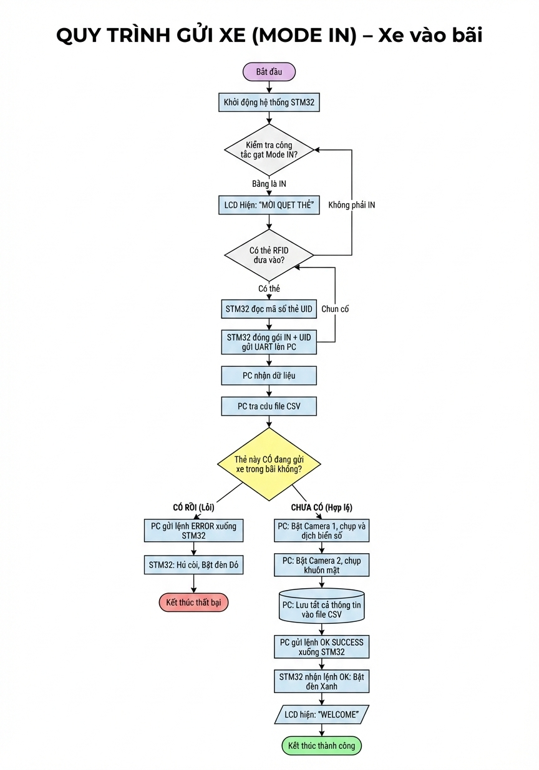

3.4.2 Quy trình lấy xe
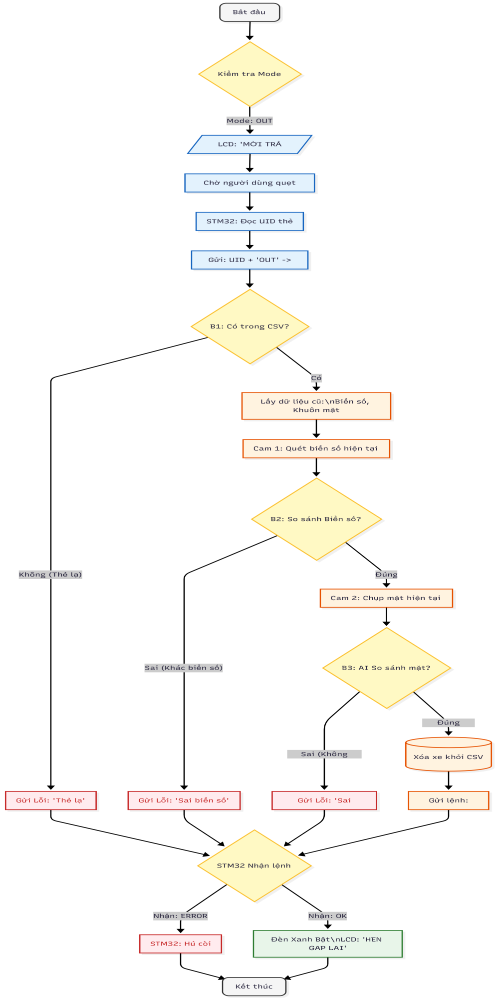

3.4.3 Quy trình hoạt động của phần mềm python
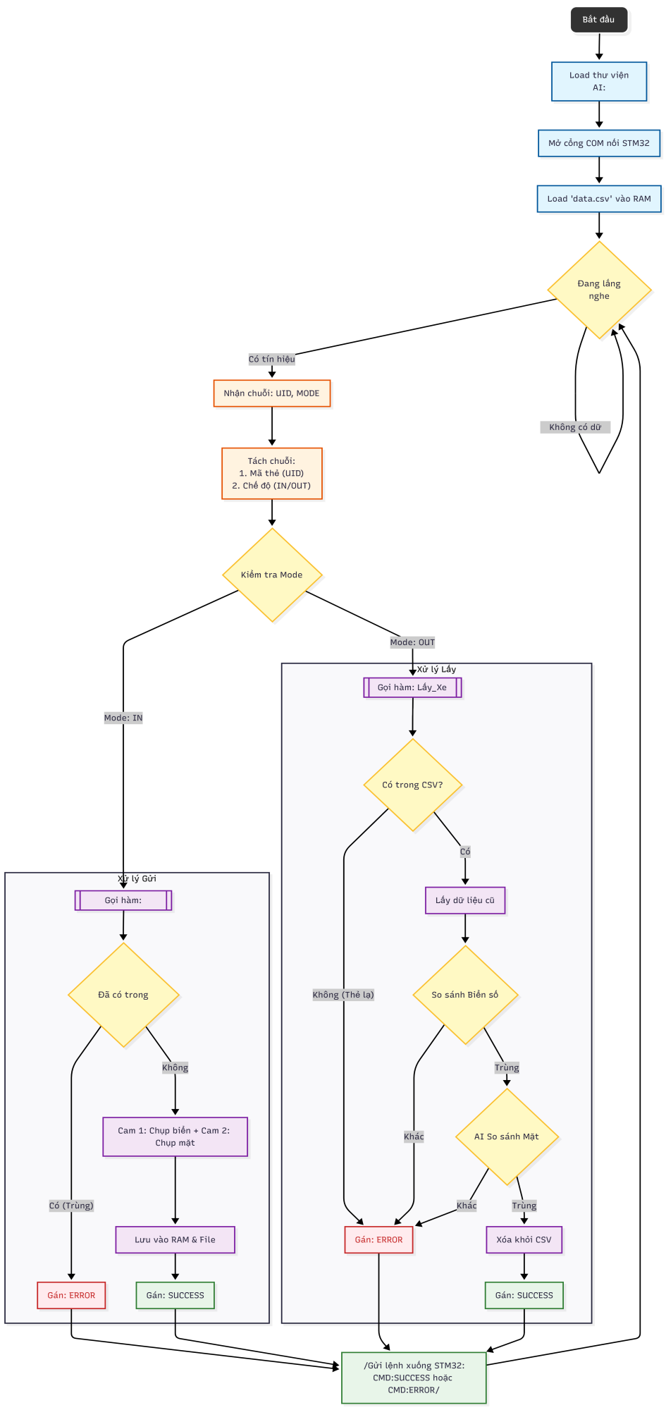

CHƯƠNG 4 THI CÔNG HỆ THỐNG

4.1. Tổng quan quá trình thi công
Sau khi hoàn tất giai đoạn thiết kế sơ đồ khối và kiểm tra nguyên lý hoạt động trên các công cụ mô phỏng, nhóm thực hiện đã tiến hành thi công lắp đặt phần cứng thực tế. Với định hướng là đồ án học phần phục vụ mục đích nghiên cứu và thực nghiệm, mô hình phần cứng được triển khai theo tiêu chí: tối ưu hóa chi phí, đảm bảo tính đơn giản trong kết nối nhưng vẫn đáp ứng đầy đủ các chức năng cốt lõi của một hệ thống quản lý bãi xe thông minh hiện đại.
Hệ thống được thiết kế theo hướng mô-đun hóa (Modular Design). Cách tiếp cận này không chỉ giúp quá trình lắp đặt, kiểm tra lỗi (Debug) trở nên thuận tiện mà còn tạo tiền đề cho khả năng mở rộng trong tương lai. Các tính năng nâng cao như tích hợp Barrier tự động, Servo điều khiển cổng hoặc Camera IP giám sát độc lập có thể dễ dàng được bổ sung mà không làm thay đổi cấu trúc nền tảng của hệ thống.

4.2. Triển khai các khối chức năng
Hệ thống phần cứng được xây dựng xoay quanh vi điều khiển STM32F407, đóng vai trò là khối xử lý trung tâm. Quy trình kết nối các module ngoại vi được thực hiện như sau:
Khối xử lý trung tâm (STM32):
-Chịu trách nhiệm tiếp nhận tín hiệu từ đầu đọc thẻ, xử lý logic điều khiển và duy trì giao tiếp dữ liệu liên tục với máy tính thông qua chuẩn UART/USB.
-Cung cấp nguồn và tín hiệu điều khiển cho toàn bộ các module phụ trợ.
Khối định danh và xác thực (RFID):
Sử dụng module MFRC522 kết nối qua giao tiếp SPI. Module được bố trí tại vị trí thuận tiện để người dùng quẹt thẻ, đảm bảo tín hiệu đọc ổn định và nhanh chóng.
Khối giao diện và Cảnh báo (HMI):
-Màn hình LCD 16x2: Sử dụng module giao tiếp I2C để tiết kiệm dây dẫn. Màn hình được đặt ở vị trí dễ quan sát nhất, hiển thị trực quan các trạng thái như: "Mời xe vào", "Xe hợp lệ", hoặc thông tin biển số.
-Hệ thống LED và Buzzer: Được kết nối trực tiếp với các chân GPIO. Buzzer đóng vai trò cảnh báo âm thanh khi có sự cố (sai thẻ, sai biển số), trong khi LED cung cấp tín hiệu thị giác về trạng thái hoạt động của hệ thống.
Phương pháp kết nối:
-Toàn bộ linh kiện được bố trí trên board mạch thực nghiệm (Test board/Breadboard) và kết nối bằng dây cắm (Jumper wires).
-Ưu điểm: Phương pháp này giúp hạn chế tối đa rủi ro hư hỏng linh kiện do hàn chết, cho phép nhóm dễ dàng thay đổi cấu hình chân hoặc thay thế linh kiện trong quá trình thử nghiệm.

4.3. Giải pháp thu thập hình ảnh
Đối với khối thu thập dữ liệu hình ảnh (Computer Vision), để phù hợp với quy mô đồ án và tiết kiệm chi phí, hệ thống sử dụng Camera tích hợp sẵn trên máy tính xách tay (Webcam) để mô phỏng camera giám sát thực tế tại cổng bãi xe.
Cơ chế hoạt động: Camera không quay liên tục mà được kích hoạt tự động thông qua phần mềm ngay khi người dùng thực hiện thao tác quét thẻ RFID.
Chức năng: Thu nhận hình ảnh bao gồm biển số xe và khuôn mặt người điều khiển để phục vụ cho thuật toán xử lý ảnh AI và đối chiếu dữ liệu. Giải pháp này tuy đơn giản nhưng vẫn đáp ứng tốt yêu cầu về chất lượng hình ảnh đầu vào cho hệ thống.

4.4. Kết quả hoàn thiện mô hình
Sau quá trình lắp ráp và kiểm tra tín hiệu (Wiring check), toàn bộ hệ thống phần cứng đã được bố trí gọn gàng, mô phỏng lại cấu trúc của một trạm kiểm soát bãi gửi xe thực tế. Các thành phần giao tiếp với người dùng như LCD, đèn báo và khu vực quẹt thẻ được đặt ở mặt trước để thuận tiện cho thao tác vận hành.
Hình ảnh thực tế của hệ thống phần cứng sau khi hoàn thiện được trình bày trong hình dưới đây:
Đánh giá sơ bộ: Hệ thống hoạt động ổn định về mặt điện năng, các kết nối dây dẫn chắc chắn, tín hiệu truyền nhận giữa STM32 và các module ngoại vi (RFID, LCD, Máy tính) diễn ra thông suốt, sẵn sàng cho giai đoạn nạp code và kiểm thử phần mềm.

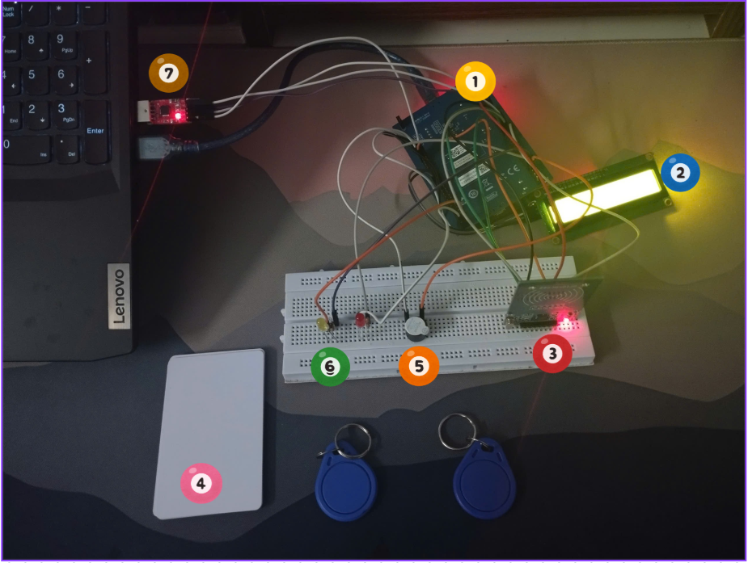
Hình 4.2. Hệ thống thực tế phần cứng mô hình bãi xe thông minh

Chú thích các thành phần trong hệ thống
1. khối xử lý trung tâm STM32
2. màn hình led LCD
3. Đầu đọc thẻ RFID RC522
4. thẻ RFID ghi dữ liệu
5. còi cảnh báo
6. đèn led cảnh báo
7. cổng giao tiếp usb - uart

CHƯƠNG 5 KẾT QUẢ VÀ ĐÁNH GIÁ HỆ THỐNG

5.1 Kết quả thi công phần cứng hệ thống

5.1.1 Trạng thái hệ thống chờ quét ngõ vào
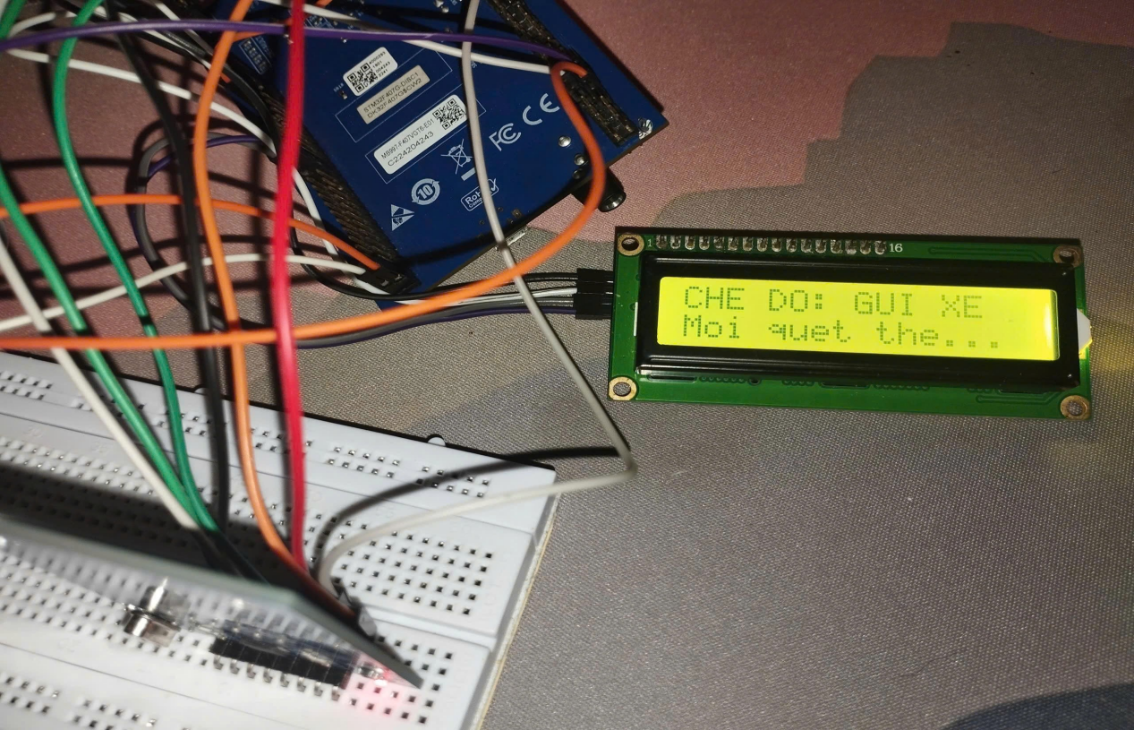
Hình 5.1 Hiển thị LCD chờ quét thẻ ở ngõ vào

5.1.2. Trạng thái quét ngõ ra

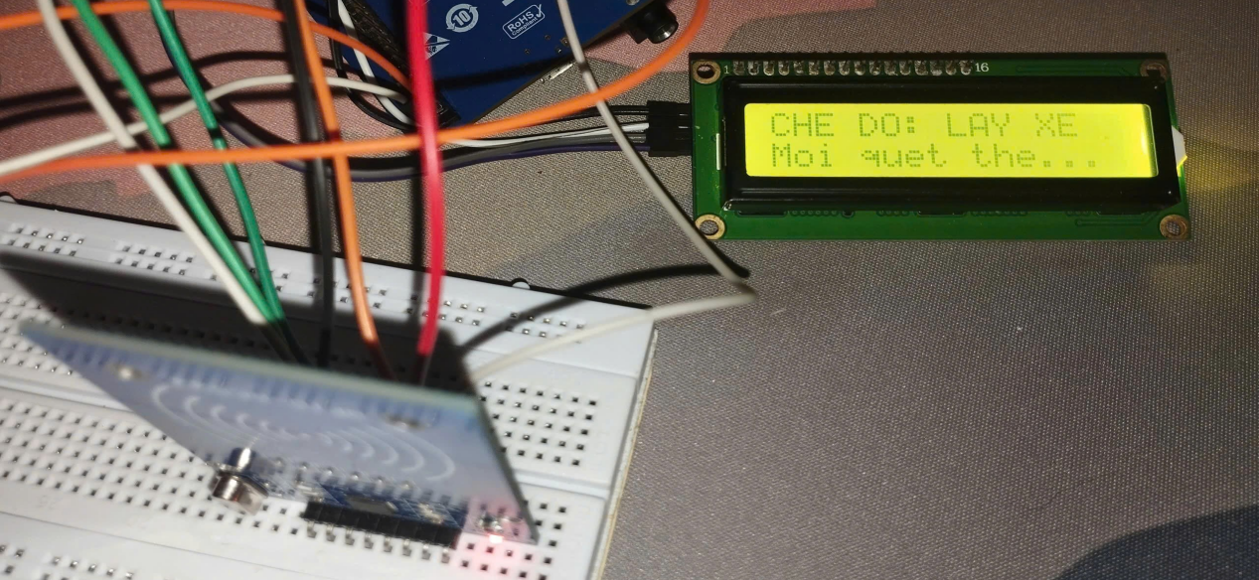
Hình 5.2 Hiển thị LCD chờ quẹt thẻ ở ngõ ra

5.1.3. Hệ thống quét thẻ hợp lệ nhận đc UID thẻ
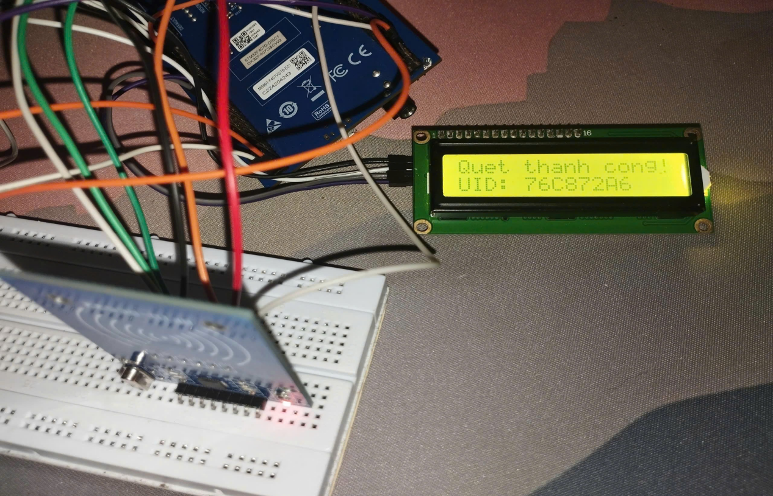
Hình 5.3 Hiển thị LCD quét thẻ thành công

5.1.4. Các trường hợp led đỏ sáng
Đèn đỏ sáng trong các trường hợp:
+ Sai chế độ (Khi lcd là chế độ lấy xe mà bên giao diện là chế độ gửi xe hoặc ngược lại)
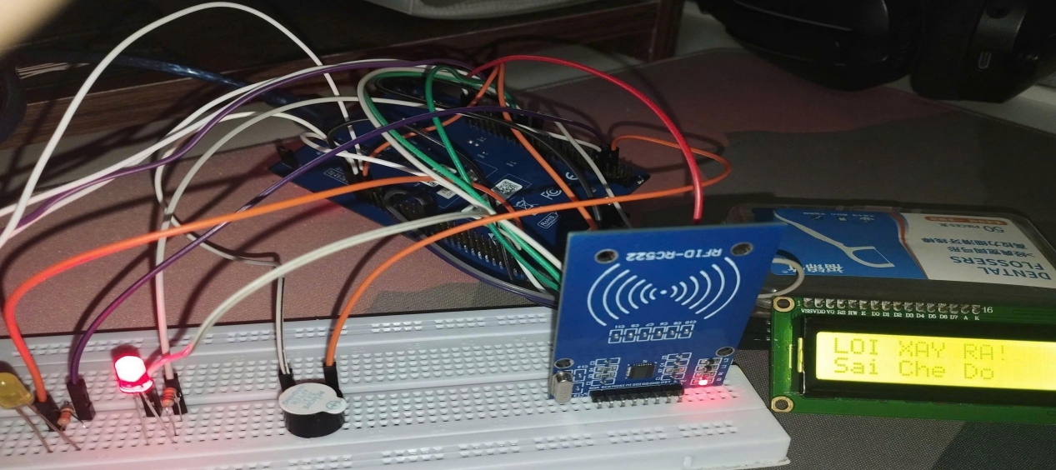
Hình 5.4 Hiển thị LCD sai chế độ quẹt thẻ
+ Xe đã có trong bãi (ở chế độ gửi xe)
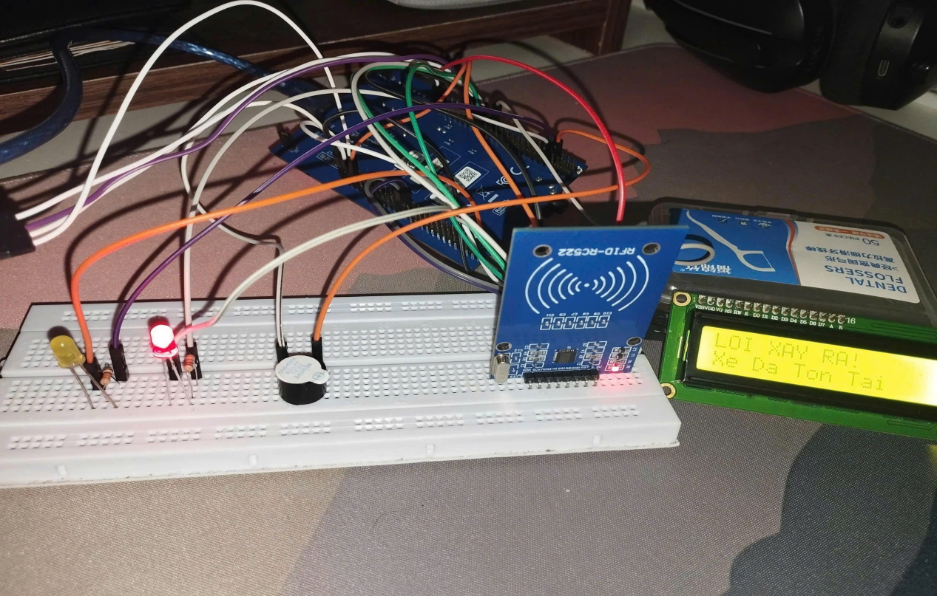
Hình 5.5 Hiển thị LCD lỗi xe đã có trong bãi
+ Không có mã thẻ được lưu trữ (ở chế độ lấy xe)
+ Không khớp biển số hoặc khuôn mặt với mã thẻ RFID tương ứng được lưu trữ (ở chế độ lấy xe)
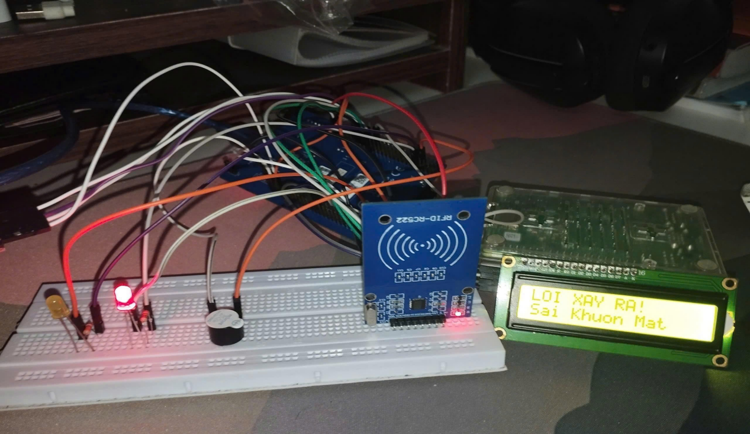
Hình 5.6 Hiển thị LCD không khớp với khuôn mặt

5.1.5. Các trường hợp led vàng sáng
Đèn vàng sáng trong các trường hợp:
+ Xác nhận lưu trữ thông tin người gửi (Thẻ - Biển số - khuôn mặt) ở chế độ gửi xe: WELCOME
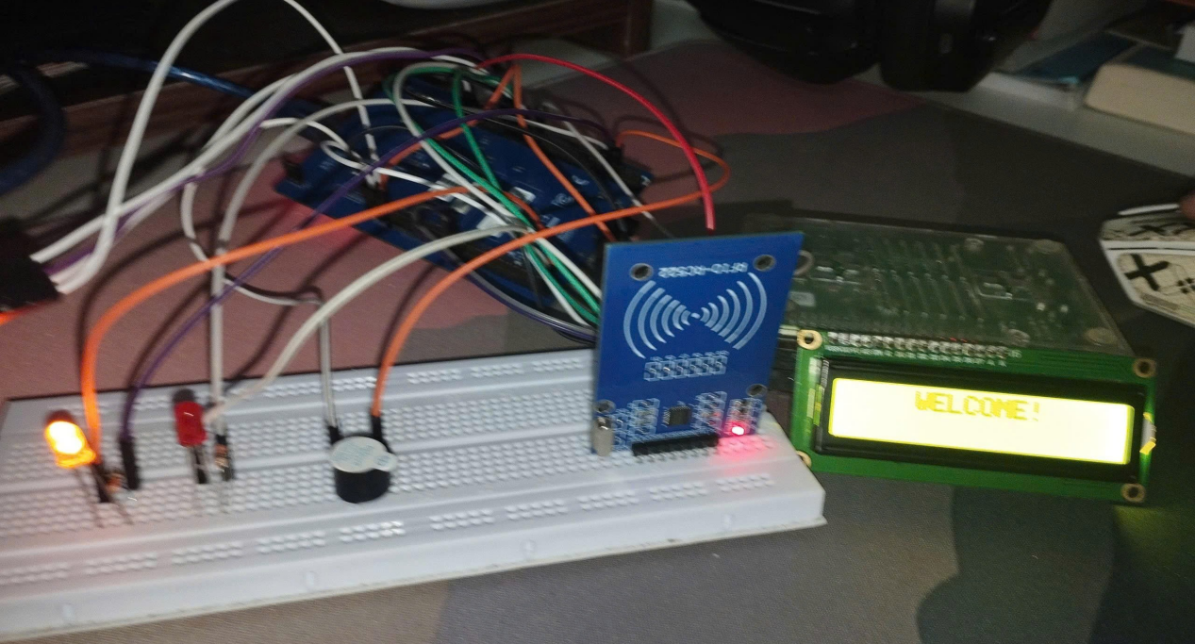
Hình 5.7 Hiển thị LCD quẹt thẻ gửi xe thành công
+ Xác nhận cho xe ra (khớp các thông tin được lưu trữ) ở chế độ lấy xe: Hen Gap Lai
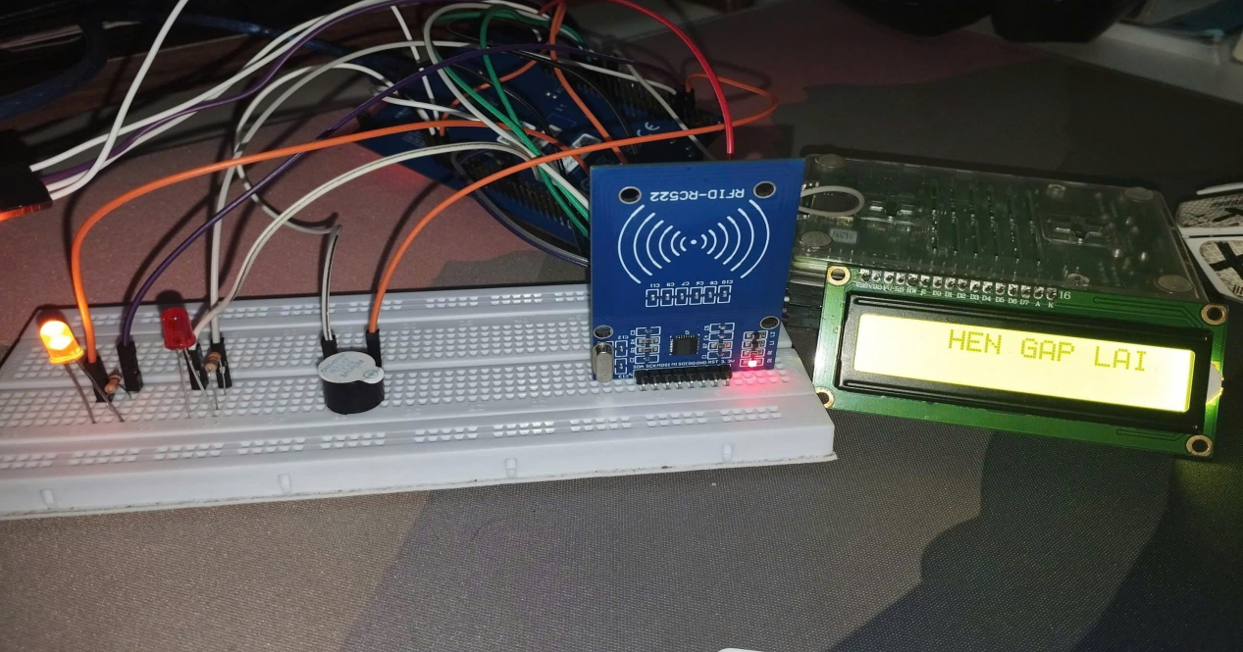
Hình 5.8 Hiển thị LCD quẹt thẻ lấy xe thành công

5.1.6. Trạng thái yêu cầu tháo khẩu trang khi quét khuôn mặt
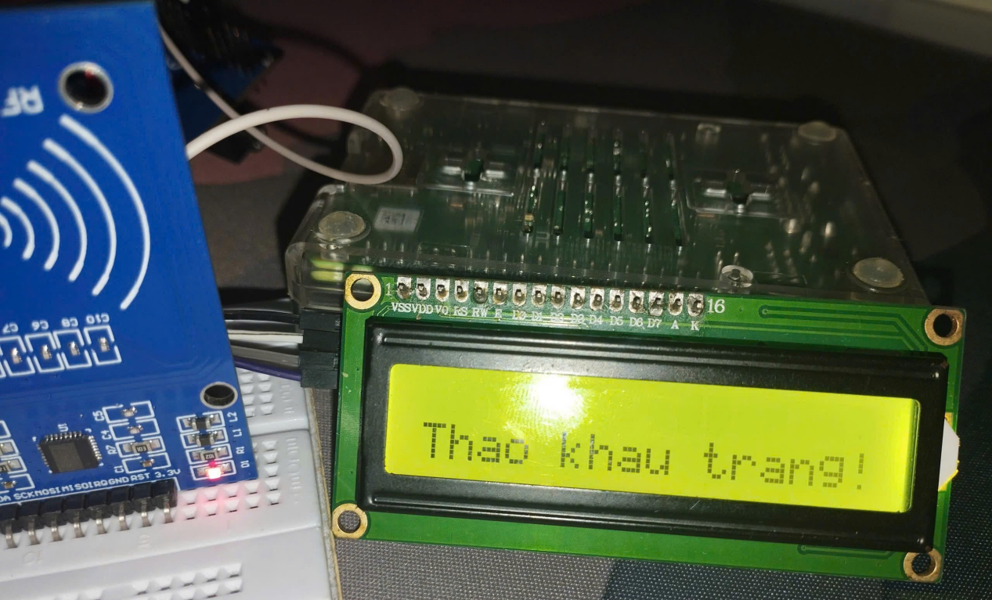
Hình 5.9 Thông báo LCD vui lòng tháo khẩu trang để quét mặt

5.2 Kết quả thi công phần mềm

5.2.1. Giao diện kết quả 1 quy trình gửi xe
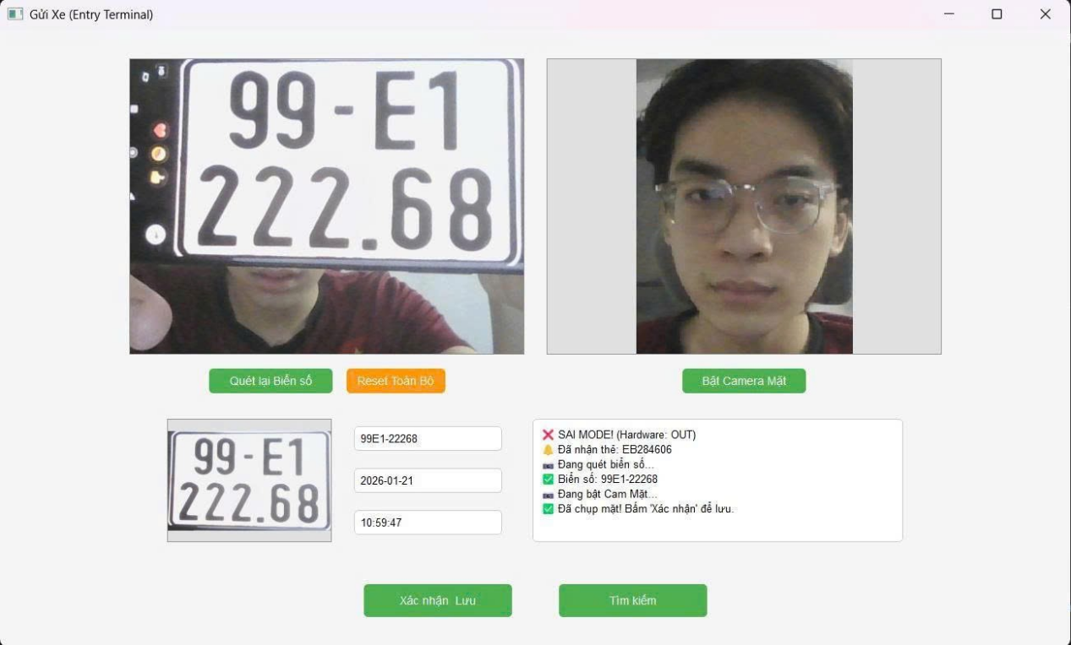
Hình 5.10 Giao diện hoàn thành quy trình gửi xe

5.5.2. Hình ảnh hoàn thành 1 quy trình lấy xe (khớp với thông tin lưu trữ)
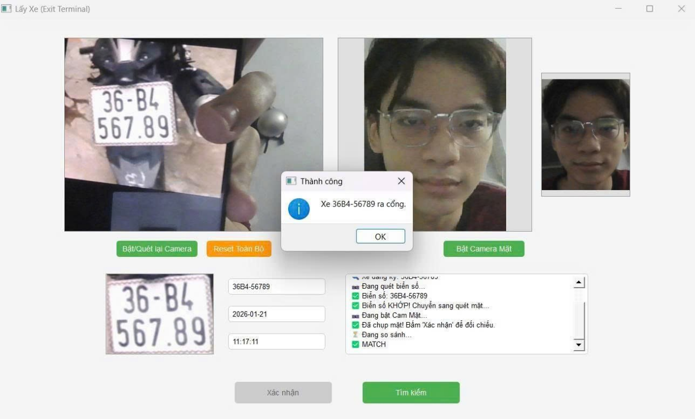
Hình 5.11 Giao diện hoàn thành quy trình lấy xe

5.2.3. dữ liệu được lưu trữ trong giao diện tìm kiếm (search_window)
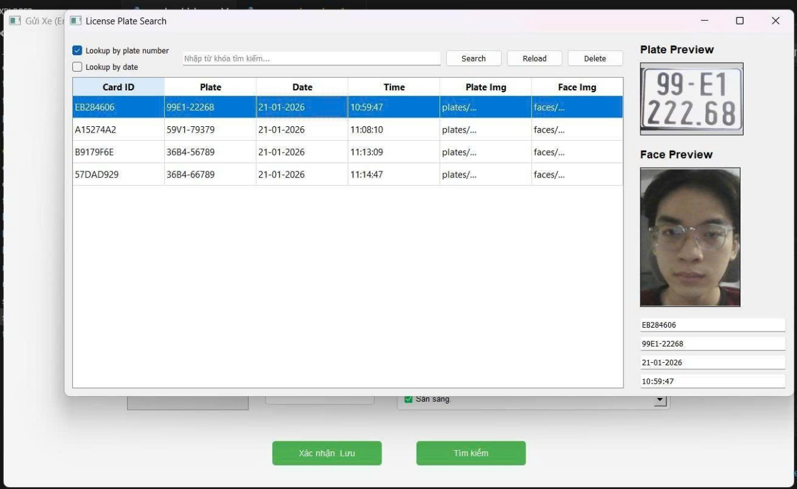
Hình 5.12 dữ liệu lưu trữ trong giao diện tìm kiếm

5.2.4. So sánh khuôn mặt ở giao diện lấy xe (nếu không khớp với dữ liệu)
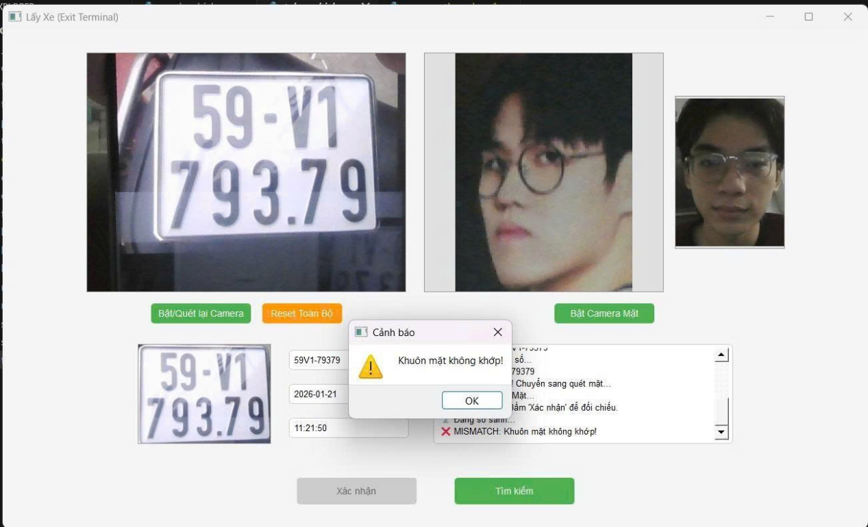
Hình 5.13 So sánh khuôn mặt gửi xe và lấy xe

5.2.5. Khối thực hiện quét khuôn mặt trường hợp người gửi xe/lấy xe có mang khẩu trang.
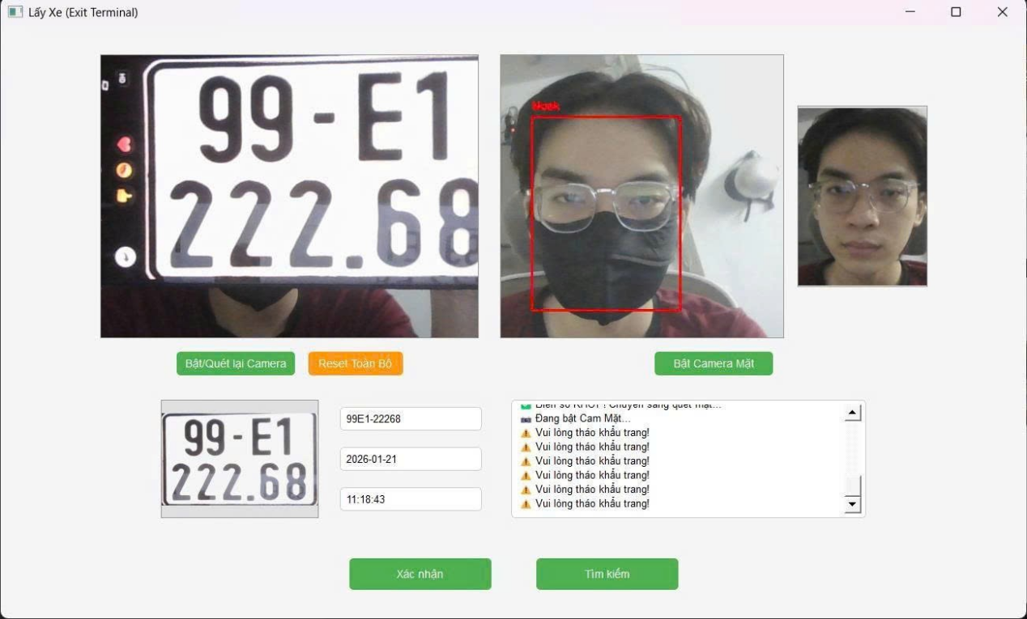
Hình 5.14 Quét khuôn mặt khi mang khẩu trang

5.2.6.Dữ liệu biển số và khuôn mặt được lưu trữ lại trong bộ nhớ
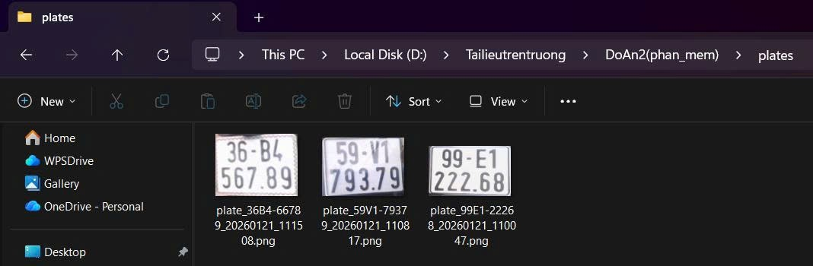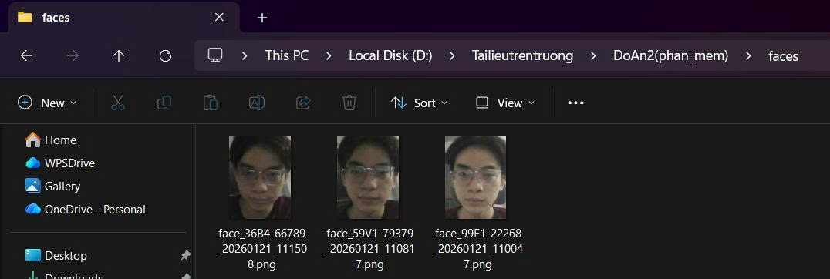
Hình 5.16 Dữ liệu biển số và khuôn mặt được lưu lại

5.3 Đánh giá hệ thống

5.3.1. Đánh giá quy trình kiểm soát xe vào (Entry Mode)
Tại trạm kiểm soát xe vào, hệ thống đã thể hiện sự ổn định cao trong khâu thu thập dữ liệu ban đầu:
Khả năng đọc thẻ: Module RFID hoạt động chính xác, tín hiệu UID được vi điều khiển STM32 ghi nhận và truyền tải tức thời đến khối xử lý trung tâm (Máy tính) thông qua giao thức UART.
Xử lý hình ảnh và AI: Ngay khi nhận được tín hiệu kích hoạt từ thẻ hợp lệ, hệ thống Camera và thuật toán AI trên máy tính thực hiện chụp ảnh, trích xuất biển số xe và đặc điểm nhận dạng người điều khiển. Dữ liệu này được liên kết chính xác với mã UID và lưu trữ vào cơ sở dữ liệu.
Phản hồi hệ thống: Thông tin sau xử lý được phản hồi ngược về STM32 và hiển thị trên màn hình LCD. Thực nghiệm cho thấy độ trễ xử lý thấp, thời gian hiển thị thông tin đủ để người dùng quan sát, đảm bảo tính nhất quán dữ liệu phục vụ cho quy trình đối chiếu sau này.

5.3.2. Đánh giá quy trình đối chiếu và kiểm soát xe ra (Exit Mode)
Chức năng xe ra hoạt động dựa trên cơ chế xác thực hai lớp (Token & Biometric verification logic):
Kiểm tra tồn tại: Hệ thống xác minh mã UID thẻ có nằm trong danh sách các xe đang gửi hay không.
Đối chiếu dữ liệu: Sau khi UID hợp lệ, máy tính thực hiện so sánh hình ảnh/biển số hiện tại với dữ liệu đã lưu ở đầu vào.
- Trường hợp trùng khớp (MATCH): Hệ thống gửi tín hiệu xác nhận, LCD hiển thị thông báo "MATCH" và "THANK YOU", đồng ý cho xe qua trạm.
- Trường hợp sai lệch (MISMATCH): Hệ thống cảnh báo bằng thông báo "MISMATCH" trên LCD với thời gian hiển thị dài hơn, giúp nhân viên vận hành dễ dàng nhận biết sự cố an ninh.
Kết luận: Logic so sánh hoạt động chính xác, các trường hợp thử nghiệm đều trả về kết quả đúng (True Positive/True Negative).

5.3.3. Đánh giá khả năng hiển thị và giao thức truyền thông
Giao diện hiển thị (LCD): Màn hình hoạt động ổn định, cung cấp thông tin trực quan về trạng thái hệ thống (ENTRY/EXIT), dữ liệu xe và kết quả đối chiếu. Trình tự hiển thị được thiết kế hợp lý, thân thiện với người sử dụng.
Giao tiếp UART: Đường truyền dữ liệu giữa vi điều khiển STM32 và máy tính đảm bảo độ tin cậy cao. Nhờ áp dụng cơ chế xử lý ngắt (Interrupt) và quản lý bằng cờ trạng thái (Flag), hệ thống không xảy ra hiện tượng mất dữ liệu (data loss), treo hệ thống hay xung đột tín hiệu trong suốt quá trình thử nghiệm.

5.3.4. Các hạn chế tồn tại và hướng khắc phục
Bên cạnh các kết quả đạt được, hệ thống thử nghiệm còn một số hạn chế về mặt phần cứng:
Hệ thống cảnh báo vật lý: Các chức năng cảnh báo bằng âm thanh (Buzzer) và ánh sáng (LED) chưa hoạt động tối ưu do thiếu mạch khuếch đại công suất phù hợp.
Giải pháp: Mặc dù phần cứng chưa hoàn thiện, nhưng thuật toán và logic điều khiển các ngoại vi này đã được xây dựng hoàn chỉnh trong mã nguồn. Việc khắc phục chỉ cần bổ sung module phần cứng tương thích mà không làm thay đổi cấu trúc phần mềm.
Đánh giá tác động: Hạn chế này không ảnh hưởng đến chức năng cốt lõi (nhận diện, lưu trữ, đối chiếu) của hệ thống, vẫn đảm bảo yêu cầu của một mô hình đồ án kỹ thuật.

5.3.5. Kết luận chung
Qua quá trình thực nghiệm và đánh giá toàn diện, hệ thống quản lý bãi gửi xe thông minh đã đáp ứng tốt các yêu cầu thiết kế ban đầu:
Quy trình quản lý vào/ra vận hành đúng logic.
Ứng dụng thành công công nghệ AI trong nhận diện và đối chiếu biển số.
Cơ sở dữ liệu lưu trữ chính xác, đảm bảo tính toàn vẹn dữ liệu.
Giao tiếp phần cứng - phần mềm ổn định.
Kết quả này khẳng định tính khả thi của giải pháp và tạo tiền đề vững chắc cho việc phát triển, nâng cấp thành sản phẩm thương mại hoàn chỉnh trong thực tế.

CHƯƠNG 6 : KẾT LUẬN VÀ HƯỚNG PHÁT TRIỂN

6.1 Kết luận
Trong khuôn khổ đồ án, nhóm thực hiện đã hoàn thành việc nghiên cứu, thiết kế và triển khai thành công mô hình hệ thống bãi gửi xe thông minh. Đây là giải pháp tích hợp đồng bộ giữa phần cứng và phần mềm, tận dụng sức mạnh xử lý của vi điều khiển STM32, công nghệ định danh RFID cùng ứng dụng quản lý trên máy tính để kiểm soát phương tiện ra vào. Qua quá trình thử nghiệm, hệ thống đã chứng minh được khả năng hoạt động ổn định trong môi trường mô phỏng với hai trạng thái vận hành chính là ngõ vào (Mode In) và ngõ ra (Mode Out). Tại mỗi trạng thái, quy trình xử lý được xây dựng chặt chẽ với các bước xác thực phân cấp nhằm đảm bảo tính an toàn và hạn chế tối đa sai sót. Trong đó, thẻ RFID đóng vai trò định danh phương tiện nhanh chóng, kết hợp với ứng dụng QT App làm trung tâm hiển thị, xử lý dữ liệu và tương tác trực quan với người dùng.
Kết quả thực nghiệm cho thấy hệ thống đáp ứng tốt các yêu cầu kỹ thuật đề ra. Cụ thể, hệ thống có khả năng nhận diện và phân loại chính xác các trường hợp quét thẻ hợp lệ hoặc không hợp lệ, đồng thời phát hiện và ngăn chặn hiệu quả tình trạng quét thẻ trùng lặp khi xe vẫn còn trong bãi. Tại cổng ra, quy trình xác thực phương tiện được thực hiện nghiêm ngặt thông qua việc đối chiếu biển số và nhận diện khuôn mặt theo đúng trình tự thiết kế. Song song với đó, mọi thông tin trạng thái đều được hiển thị rõ ràng trên màn hình LCD và giao diện phần mềm, giúp người quản lý dễ dàng theo dõi.
Đáng chú ý, việc áp dụng kiến trúc mô-đun hóa giúp các thành phần như STM32, RFID, LCD và phần mềm máy tính có thể hoạt động độc lập nhưng vẫn liên kết chặt chẽ thông qua giao thức UART. Cách tiếp cận này không chỉ thuận lợi cho công tác bảo trì mà còn tạo nền tảng vững chắc cho việc mở rộng trong tương lai. Mặc dù vẫn còn tồn tại một số hạn chế khách quan do điều kiện thử nghiệm, nhưng về tổng thể, đồ án đã hoàn thành các mục tiêu ban đầu và thể hiện rõ tính ứng dụng thực tế trong lĩnh vực tự động hóa và hệ thống nhúng.

6.2. Hướng phát triển
Dựa trên những kết quả đã đạt được, hệ thống có tiềm năng để tiếp tục hoàn thiện và nâng cao tính thực tiễn trong thời gian tới. Về mặt phần cứng, nhóm định hướng mở rộng hệ thống bằng cách tích hợp các cơ cấu chấp hành thực tế như barrier tự động, động cơ servo điều khiển cổng và các cảm biến phát hiện xe tại khu vực ra vào. Bên cạnh đó, việc thay thế camera tích hợp trên máy tính bằng các camera giám sát chuyên dụng độc lập sẽ giúp tăng cường độ ổn định và phù hợp hơn với điều kiện vận hành của bãi xe thực tế.
Đối với phần mềm, ứng dụng QT App cần được nâng cấp để chuyển đổi từ việc lưu trữ cục bộ sang quản lý dữ liệu tập trung trên hệ quản trị cơ sở dữ liệu. Cải tiến này sẽ là tiền đề để phát triển giao diện người dùng chuyên sâu hơn, cho phép hiển thị lịch sử ra vào chi tiết, thực hiện các thống kê lưu lượng theo thời gian và xuất báo cáo doanh thu phục vụ công tác quản lý.
Xa hơn nữa, hệ thống có thể được phát triển theo hướng kết nối mạng IoT, cho phép giám sát và điều khiển từ xa thông qua máy chủ hoặc nền tảng web, giúp người quản lý theo dõi tình trạng bãi xe theo thời gian thực. Cuối cùng, để bắt kịp xu hướng công nghệ hiện đại, đồ án có thể tích hợp thêm các tính năng tiện ích như thanh toán không dùng tiền mặt, ứng dụng di động cho khách hàng hoặc hệ thống cảnh báo tự động khi phát hiện tình huống bất thường, qua đó nâng cao toàn diện tính an toàn và hiệu quả của hệ thống.

TÀI LIỆU THAM KHẢO
[1] STMicroelectronics, “STM32F407xx Datasheet”, Nov. 2025. [Online]. Available: https://www.alldatasheet.com/datasheet-pdf/pdf/792967/ETC2/STM32F407G-DISC1.html. Accessed: Dec. 29, 2025.
[2] DFRobot, “LCD1602 Character LCD Module Datasheet”, Nov. 2025. [Online]. Available: https://www.alldatasheet.com/html-pdf/2215051/DFROBOT/LCD1602/342/1/LCD1602.html. Accessed: Dec. 25, 2025.
[3] NXP Semiconductors, “MFRC522 Standard Performance MIFARE and NTAG Frontend”, Nov. 2025. [Online]. Available: https://www.alldatasheet.com/datasheet-pdf/pdf/346109/NXP/RC522.html. Accessed: Dec. 25, 2025.
[4] Chipstack, “Tổng quan về Universal Asynchronous Receiver and Transmitter (UART)”, Nov. 2025. [Online]. Available: https://chipstack.vn/kien-thuc/tong-quan-ve-universal-asynchronous-receiver-and-transmitter-uart/. Accessed: Dec. 25, 2025.
[5] Tạp IT, “Chuẩn giao tiếp SPI trên STM32F4”, Nov. 2025. [Online]. Available: https://tapit.vn/chuan-giao-tiep-spi-tren-stm32f4/. Accessed: Dec. 25, 2025.
[6] Điện Tử Tương Lai, “Chuẩn giao tiếp I2C là gì?”, Nov. 2025. [Online]. Available: https://dientutuonglai.com/chuan-giao-tiep-i2c-la-gi.html. Accessed: Dec. 25, 2025.
[7] Wikipedia, “Universal Serial Bus (USB)”, Nov. 2025. [Online]. Available: https://vi.wikipedia.org/wiki/USB. Accessed: Dec. 25, 2025.
[8] M. Yaseen, “What Is YOLOv8: An In-Depth Exploration of the Internal Features of the Next-Generation Object Detector”, arXiv:2408.15857, Aug. 2024. [Online]. Available: https://arxiv.org/abs/2408.15857. Accessed: Dec. 25, 2025.
[9] Ultralytics, “YOLOv8 Documentation”, Nov. 2025. [Online]. Available: https://docs.ultralytics.com/models/yolov8/. Accessed: Dec. 25, 2025.
[10] F. Schroff, D. Kalenichenko, and J. Philbin, “FaceNet: A Unified Embedding for Face Recognition and Clustering”, arXiv:1801.04381, Jan. 2018. [Online]. Available: https://arxiv.org/abs/1801.04381. Accessed: Dec. 25, 2025.

